INFORME DE FISCALIZACIÓN AMBIENTAL

INSPECCIÓN AMBIENTAL

CENTRAL ÑUBLE DE PASADA

DFZ-2016-3210-VIII-RCA-IA

 | Nombre | Firma
Aprobado | Cristian Lineros L.
Elaborado | Leonardo Torres P.

Tabla de Contenidos
1. RESUMEN. 3
2. IDENTIFICACIÓN DEL PROYECTO, INSTALACIÓN, ACTIVIDAD O FUENTE FISCALIZADA 4
2.1. Antecedentes Generales 4
2.2. Ubicación y Layout 5
3. INSTRUMENTOS DE GESTIÓN AMBIENTAL QUE REGULAN LA ACTIVIDAD FISCALIZADA. 7
4. ANTECEDENTES DE LA ACTIVIDAD DE FISCALIZACIÓN. 8
4.1. Motivo de la Actividad de Fiscalización. 8
4.2. Materia Específica Objeto de la Fiscalización Ambiental. 8
4.3. Aspectos relativos a la ejecución de la Inspección Ambiental. 9
4.3.1. Primera inspección. 9
4.3.2. Segunda inspección. 9
4.3.3. Esquemas de recorridos realizados. 10
4.3.4. Detalle de los Recorridos de Inspección 11
4.4. Revisión Documental. 12
4.4.1. Documentos Revisados. 12
5. HECHOS CONSTATADOS. 15
5.1. Manejo de fenómenos de erosión. 15
5.2. Intervención o afectación de cursos de agua 27
5.3. Pérdida o Alteración de hábitat acuático 44
5.4. Calidad de aguas superficiales. 49
6. CONCLUSIONES. 54
7. ANEXOS. 55

RESUMEN.

El presente documento da cuenta de los resultados de las actividades de fiscalización ambiental realizada por la Superintendencia del Medio Ambiente (SMA), en conjunto con la Dirección de Aguas (DGA), Servicio Nacional de Pesca y Acuicultura (SERNAPESCA), y el Servicio Nacional de Geología y Minería (SERNAGEOMIN), al proyecto “Central Ñuble de Pasada” cuyo titular corresponde a Hidroeléctrica Ñuble SpA.
El proyecto consiste en la construcción y operación de una central hidroeléctrica de pasada de capacidad instalada de 136 MW, la cual utiliza agua extraída del río Ñuble para la generación de hidroelectricidad, procediendo luego a su restitución al mismo cauce. El proyecto consta de un muro de presa para acumulación de agua, desviando parte del agua embalsada hacia el canal de aducción, obra emplazada en la ladera de los cerros La Mortandad y Las Pirámides. Así el canal conduce el agua hacia el sector de Las Guardias, punto donde se realiza la caída controlada de agua por las tuberías de presión y el canal disipador hacia la casa de máquinas, descargando el agua utilizada para la generación de electricidad en el mismo río Ñuble. El área de influencia del proyecto para la etapa de construcción, se sitúa entre la localidad de San Fabián de Alico y el sector denominado el Caracol, ambos situados en el valle del río Ñuble.
Las actividades de fiscalización ambiental contemplaron una inspección ambiental realizada en dos jornadas distintas, una el día 09-04-2019, y otra el día 10-04-2019, y además examen de información de la DGA, SERNAPESCA y SERNAGEOMIN.
Al momento de las inspecciones, el proyecto se encontraba paralizado. A su vez el Titular comunicó la decisión de ampliar la suspensión de la ejecución de las obras de construcción de la Central Hidroeléctrica Ñuble de Pasada hasta el 30 de septiembre de 2019, argumentando para ello la falta de financiamiento para la ejecución del proyecto.
Las materias relevantes objeto de la fiscalización incluyeron: (i) Manejo de fenómenos de erosión, (ii) Intervención o Afectación de Cursos de agua, (iii) Pérdida o Alteración de hábitat Acuático y (iv) Calidad de aguas superficiales.
De las actividades de fiscalización ambiental realizadas, tanto de inspección como de examen de información, es posible verificar que existen los siguientes hallazgos: Se observó, desde ruta N-31 en dirección al sector de faja de canal de aducción, desprendimiento de material estéril desde el talud con proyección hacia el camino de acceso de la faja. Respecto a los Reportes de Seguimiento Ambiental de monitoreo geológico, la información contenida corresponde a una descripción visual de las condiciones geológicas de los sectores aludidos, y no a un monitoreo que entregue datos y metodología acorde a lo exigido. El titular no aplica los métodos indicados en la RCA para el monitoreo de Sólidos Suspendidos Totales, Aceites y Grasas, y HCT. El titular no cumple con los plazos establecidos para realizar el monitoreo de calidad de agua, ya que éstos debieron haberse realizado previo al inicio de la etapa de construcción de las obras en el río, la que se encuentra informada como iniciada el cuarto trimestre de 2014, sin embargp, los muestreos entregados tienen como fecha de realización el 1 de abril de 2016, y 7 de junio de 2016.

IDENTIFICACIÓN DEL PROYECTO, INSTALACIÓN, ACTIVIDAD O FUENTE FISCALIZADA

Antecedentes Generales

Identificación de la actividad, instalación, proyecto o fuente fiscalizada:
Central Ñuble de Pasada
Región: Región del Ñuble | Ubicación específica de la actividad, proyecto o fuente fiscalizada:  Ruta N-31 y sectores del río Ñuble entre la localidad de San Fabián y la localidad el Caracol.
Provincia: de Punilla
Comuna: San Fabián de Alico
Titular de la actividad, instalación, proyecto o fuente fiscalizada:  Hidroeléctrica Ñuble SpA | RUT o RUN:  76.326.509-9
Domicilio titular:  Orinoco N° 90, Torre 1, Piso 11, Las Condes, Región Metropolitana | Correo electrónico:  informaciones@hidronuble.cl
Teléfono:
+56-2-2592 2465
Identificación del representante legal:  Alejandro Paul Gómez Vidal | RUT o RUN:  6.975.457-0
Domicilio representante legal:  Orinoco N° 90, Torre 1, Piso 11, Las Condes, Región Metropolitana | Correo electrónico:  agomez@electricapuntilla.cl
Teléfono:
+56-2-2592 2300
Fase de la actividad, proyecto o fuente fiscalizada:
Construcción.

Ubicación y Layout

Figura 1. Mapa de ubicación local (Fuente: Google earth, 2017).

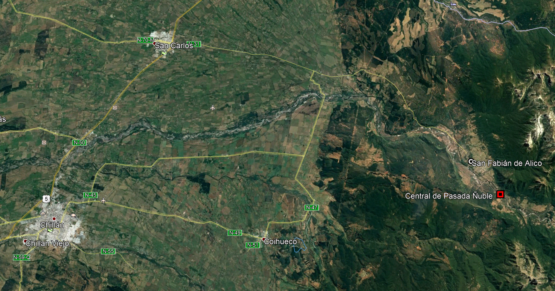
Coordenadas UTM de referencia del proyecto: Correspondiente a instalaciones de la Unidad Fiscalizable.
Datum: PSAD 56 | Huso: 19 S | UTM N: 5.948.343 | UTM E: 273.737
Ruta de acceso: Viniendo desde Chillán, se sigue por ruta 5 sur, con dirección hacia el norte hasta San Carlos, luego virar por Ruta N-31 hacia el este con dirección a San Fabián de Alico.

Figura 2. Layout del proyecto (Fuente: Modificado de EIA “Central Ñuble de Pasada”, Anexo Línea de Base, Figura Localización puntos de ruido).

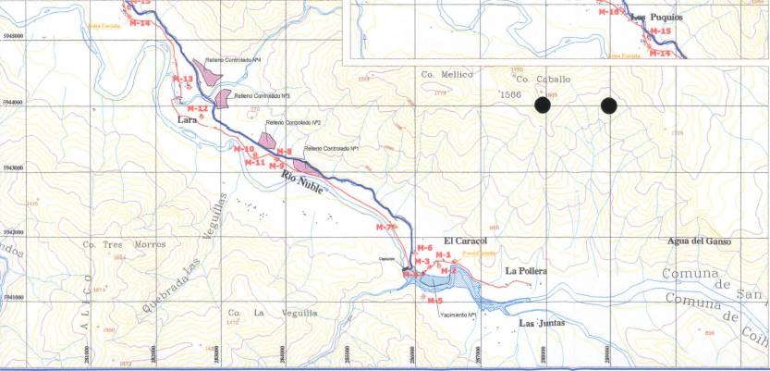
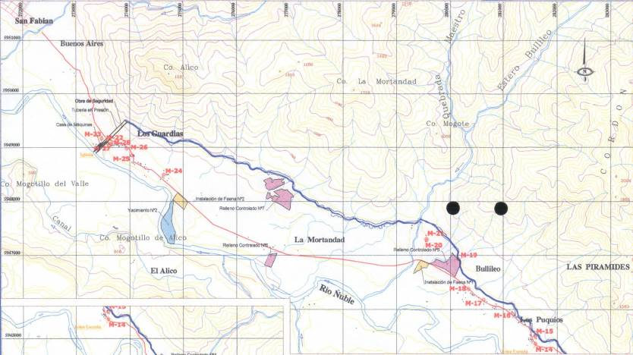
Acopio Provisorio predio Middlenton (*)
Instalación de Faena N°2.
Instalación de Faena N°1
Instalación de Faena N°1
Instalación de Faena N°1
Instalación de Faena N°1
Yacimiento N° 1-A
Ruta N-31
Bocatoma
Yacimiento N° 2
San Fabián de Alico
Canal de aducción
Relleno Controlado 7
Casa de Máquinas

INSTRUMENTOS DE GESTIÓN AMBIENTAL QUE REGULAN LA ACTIVIDAD FISCALIZADA.

N° | Tipo de instrumento | N°/  Descripción | Fecha | Comisión / Institución | Nombre de la actividad, proyecto o fuente regulada | Comentarios | Instrumento fiscalizado
1 | RCA | 218 | 2007 | COREMA Biobío | “Central Ñuble de Pasada” | Res. Ex. N° 120/2015. del SEA Biobío, que se pronuncia sobre naturaleza de la modificación propuesta al proyecto “Central Ñuble de Pasada” de Hidroeléctrica Ñuble SpA. Calificado ambientalmente favorable mediante Resolución Exenta N° 218/2007, de la COREMA, Región del Biobío, en relación a la modificación de emplazamiento del Yacimiento N°1.  Res. Ex. N° 377/2016. Del SEA Región del Biobío, Resuelve consulta de pertinencia de ingreso al SEIA del proyecto “Modificaciones al proyecto Central Ñuble de Pasada”.  Donde se resuelve que las modificaciones propuestas a la faja del canal de aducción no requieren ingresar al SEIA de forma obligatoria. | Sí

ANTECEDENTES DE LA ACTIVIDAD DE FISCALIZACIÓN.

Motivo de la Actividad de Fiscalización.

Motivo:  Programada | Descripción del motivo:  Según la Resolución Exenta N° 1637, de fecha 28 de diciembre de 2018 que fija el Programa y Subprogramas Sectoriales de Fiscalización Ambiental de Resoluciones de Calificación Ambiental para el año 2019.

Materia Específica Objeto de la Fiscalización Ambiental.

- Manejo de fenómenos de erosión.
- Intervención o Afectación de Cursos de agua.
- Pérdida Alteración de hábitat Acuático.
- Calidad de aguas superficiales

Aspectos relativos a la ejecución de la Inspección Ambiental.

Primera inspección.

Fecha de realización:  09-04-2019 | Hora de inicio:  11:30 |  | Hora de finalización:  17:30
Fiscalizador encargado de la actividad:  Hugo Ramírez Cuadra |  |  | Órgano:  Superintendencia del Medio Ambiente.
Fiscalizadores participantes:  Leonardo Torres Patiño  Alejandro Fonseca H.  Patricio Derch F. |  |  | Órganos:  Superintendencia del Medio Ambiente.  SERNAGEOMIN  SERNAGEOMIN
Existió oposición al ingreso: No |  | Existió auxilio de fuerza pública: No
Existió colaboración por parte de los fiscalizados: SI |  | Existió trato respetuoso y deferente: SI
Entrega de antecedentes solicitados: Si |  | Entrega de acta: Sí
Observaciones:
Sin observaciones

Segunda inspección.

Fecha de realización:  10-04-2019 | Hora de inicio:  09:55 |  | Hora de finalización:  16:10
Fiscalizador encargado de la actividad:  Hugo Ramírez Cuadra |  |  | Órgano:  Superintendencia del Medio Ambiente.
Fiscalizadores participantes:  Leonardo Torres Patiño  Mauricio Ortiz L.  René Vega Rodríguez |  |  | Órganos:  Superintendencia del Medio Ambiente.  DGA  SERNAPESCA
Existió oposición al ingreso: No |  | Existió auxilio de fuerza pública: No
Existió colaboración por parte de los fiscalizados: SI |  | Existió trato respetuoso y deferente: SI
Entrega de antecedentes solicitados: SI |  | Entrega de acta: Sí
Observaciones:
Sin observaciones

Esquemas de recorridos realizados.

Figura 3. Recorrido inspección ambiental del 09-04-2019, donde se destaca las estaciones inspeccionadas (Fuente: Google earth, 2017).

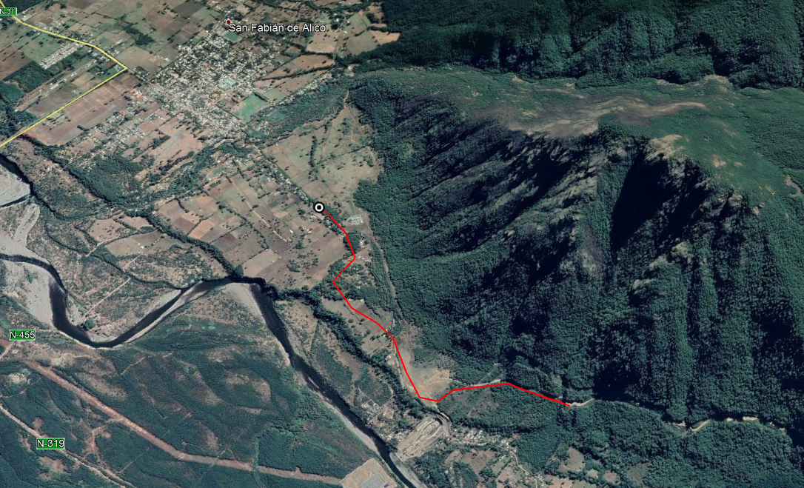
Casa de Máquinas
Faja del Canal de Aducción
Oficinas administrativas

Figura 4. Recorrido inspección ambiental del 10-04-2019, donde se destaca las estaciones inspeccionadas (Fuente: Google earth, 2017).
Confluencia Estero Damas
Oficinas administrativas
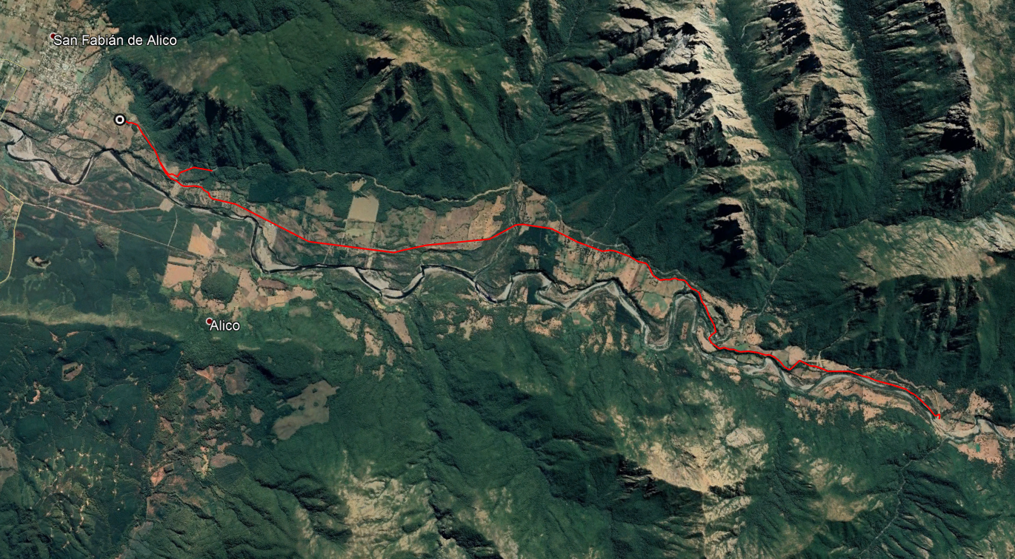
Bocatoma
Ruta N-31

Detalle de los Recorridos de Inspección

N° de estación | Nombre del sector | Descripción estación
1 | Oficinas Administrativas | Oficinas administrativas de Hidroñuble SpA ubicadas en la Comuna de San Fabián de Alico en el Km 43,5 de la Ruta N-31.
2 | Canal de aducción | Caminos de acceso a la faja que comprende el proyecto para la construcción del canal de aducción. El camino en ciertos sectores no es apto para el tránsito de vehículos menores.
3 | Casa de Máquinas | Sector de construcción de la obra de casa de máquinas. La faena al momento de la inspección se encontraba detenida, debido a
4 | Sector Bocatoma | Sector localizado en la ladera norte del rio Ñuble, cercano a la localidad el Caracol, dónde existe faena de construcción del muro de presa y bypass de la ruta N-31.
5 | Confluencia Estero Damas | Sector aguas arriba de las obras de bocatoma del proyecto.
6 | Ruta N-31 | Ruta que comunica la Ruta 5 Sur desde San Carlos hacia San Fabián de Alico, además es utilizada por el proyecto y la RCA 218/2007 considera mejoras de esta ruta.

Revisión Documental.

Documentos Revisados.

ID | Nombre del documento revisado | Origen/ Fuente | Organismo encomendado | Observaciones
1 | Acta de Inspección Ambiental del 09 de abril de 2019 | Inspección Ambiental Programada. | n/a | n/a
2 | Acta de Inspección Ambiental del 10 de abril de 2019 | Inspección Ambiental Programada. | n/a | n/a
3 | “Auditoria Geológica Externa e Independiente (Julio 2019)” | Examen de información de SSA:  http://snifa.sma.gob.cl/SistemaSeguimientoAmbiental/Documento/Informe/42189. | Analizado por SMA | Documento cargado en SSA
4 | Carta PÑ-3168 / 2019 de fecha 29 de abril del 2019 | Carta en respuesta a solicitud de información realizada en Acta de Inspección Ambiental del 10 de abril de 2019. | n/a | n/a
5 | Informe Técnico. Manejo del Río Ñuble para la Construcción de la Bocatoma de la Central Ñuble | Titular envió correo electrónico a oficina.biobio@sma.gob.cl, en fecha 13 de mayo del 2019, en el que se adjuntó información en respuesta a solicitud realizada en Acta de Inspección Ambiental del 10 de abril de 2019. | n/a | n/a
6 | Informe Final Limpieza Alcantarillas 2019 | Documentación enviada por el titular correo electrónico de fecha 14-08-2019. | n/a | Sin observaciones.
7 | R.E. Autoriza Meyling Rivas Ravanal para Realizar Pesca de Investigacion Que Indica . | Encomendación a Organismo Sectorial de examen de información de SSA:  http://snifa.sma.gob.cl/SistemaSeguimientoAmbiental/Documento/Informe/42189. | SERNAPESCA | n/a
8 | Monitoreo Fauna Íctica y Limnología Del Río Ñuble Campaña Primavera (Deshielo) | Encomendación a Organismo Sectorial de examen de información de SSA:  http://snifa.sma.gob.cl/SistemaSeguimientoAmbiental/Documento/Informe/46309. | SERNAPESCA | Monitoreo Dic - 2015
9 | Monitoreo Fauna Íctica y Limnología Del Río Ñuble Tercera Campaña Invierno | Encomendación a Organismo Sectorial de examen de información de SSA:  http://snifa.sma.gob.cl/SistemaSeguimientoAmbiental/Documento/Informe/46311. | SERNAPESCA | Monitoreo Jul - 2015
10 | Monitoreo Fauna Íctica y Limnología del Río Ñuble Campaña Estiaje Segundo Período Construcción | Encomendación a Organismo Sectorial de examen de información de SSA:  http://snifa.sma.gob.cl/SistemaSeguimientoAmbiental/Documento/Informe/47168. | SERNAPESCA y DGA | Monitoreo Mayo – 2016
11 | Res. Ex. N° 2772 del 12/09/2016 Autoriza a Reyman Asesorías y Análisis Ambientales Limitada para Realizar Pesca de Investigación que indica. | Encomendación a Organismo Sectorial de examen de información de SSA:  http://snifa.sma.gob.cl/SistemaSeguimientoAmbiental/Documento/Informe/50338. | SERNAPESCA | n/a
12 | Informe de monitoreo de fauna íctica y limnología del río Ñuble, correspondiente a la campaña de invierno, segundo período de construcción. | Encomendación a Organismo Sectorial de examen de información de SSA:  http://snifa.sma.gob.cl/SistemaSeguimientoAmbiental/Documento/Informe/52216. | SERNAPESCA y DGA | Monitoreo Sep - 2016
13 | Modifica Resolución Exenta N° 2772 de 2016, de esta Subsecretaría, que autorizó a Reyman Asesorías y Análisis Ambientales Ltda. para efectuar una pesca de investigación y ampliar el plazo de vigencia. | Encomendación a Organismo Sectorial de examen de información de SSA:  http://snifa.sma.gob.cl/SistemaSeguimientoAmbiental/Documento/Informe/65536. | SERNAPESCA | n/a
14 | Carta pñ-3091 del 25 de mayo de 2018, que comunica la suspensión temporal de la ejecución de las obras de construcción del proyecto central ñuble de pasada de hidroeléctrica ñuble spa. | Encomendación a Organismo Sectorial de examen de información de SSA:  http://snifa.sma.gob.cl/SistemaSeguimientoAmbiental/Documento/Informe/70284. | SERNAPESCA y DGA | n/a
15 | Resolución exenta N° 2017 subpesca autoriza a Reyman Medioambiente Ltda. para realizar pesca de investigación que indica. | Encomendación a Organismo Sectorial de examen de información de SSA:  http://snifa.sma.gob.cl/SistemaSeguimientoAmbiental/Documento/Informe/72018. | SERNAPESCA | n/a
16 | Informe de monitoreo de fauna íctica y limnología del río Ñuble, correspondiente a la campaña de deshielo, segundo período de construcción. | Encomendación a Organismo Sectorial de examen de información de SSA:  http://snifa.sma.gob.cl/SistemaSeguimientoAmbiental/Documento/Informe/72208. | SERNAPESCA y DGA | Monitoreo Ene - 2017
17 | Informe de monitoreo de fauna íctica y limnología del río Ñuble, correspondiente a la campaña de estiaje, tercer período de construcción. | Encomendación a Organismo Sectorial de examen de información de SSA:  http://snifa.sma.gob.cl/SistemaSeguimientoAmbiental/Documento/Informe/72209. | SERNAPESCA y DGA | Monitoreo Abr - 2017
18 | Informe de monitoreo de fauna íctica y limnología del río Ñuble, correspondiente a la campaña de estiaje, tercer período de construcción. | Encomendación a Organismo Sectorial de examen de información de SSA:  http://snifa.sma.gob.cl/SistemaSeguimientoAmbiental/Documento/Informe/72210. | SERNAPESCA y DGA | Monitoreo Ago - 2017
19 | Informe de monitoreo de fauna íctica y limnología del río Ñuble, correspondiente a la campaña de estiaje, tercer período de construcción. | Encomendación a Organismo Sectorial de examen de información de SSA:  http://snifa.sma.gob.cl/SistemaSeguimientoAmbiental/Documento/Informe/72211. | SERNAPESCA y DGA | Monitoreo Dic - 2017
20 | Informe de monitoreo de fauna íctica y limnología del río Ñuble, correspondiente a la campaña de estiaje, cuarto período de construcción. | Encomendación a Organismo Sectorial de examen de información de SSA:  http://snifa.sma.gob.cl/SistemaSeguimientoAmbiental/Documento/Informe/72212. | SERNAPESCA y DGA | Monitoreo Mar - 2018
21 | Informe de monitoreo de fauna íctica y limnología del río Ñuble, correspondiente a la campaña de Invierno del año 2018, período de construcción. | Encomendación a Organismo Sectorial de examen de información de SSA:  http://snifa.sma.gob.cl/SistemaSeguimientoAmbiental/Documento/Informe/73952. | SERNAPESCA y DGA | Monitoreo Jul - 2018
22 | Monitoreo de calidad de agua | Encomendación a Organismo Sectorial de examen de información de SSA:  http://snifa.sma.gob.cl/SistemaSeguimientoAmbiental/Documento/Informe/44843. | DGA | Monitoreo Mar - 2016
23 | Monitoreo de calidad de agua | Encomendación a Organismo Sectorial de examen de información de SSA:  http://snifa.sma.gob.cl/SistemaSeguimientoAmbiental/Documento/Informe/46861. | DGA | Monitoreo Mar - 2016
24 | Monitoreo de calidad de agua | Encomendación a Organismo Sectorial de examen de información de SSA:  http://snifa.sma.gob.cl/SistemaSeguimientoAmbiental/Documento/Informe/47648. | DGA | Monitoreo Jun - 2016
25 | Monitoreo de calidad de agua | Encomendación a Organismo Sectorial de examen de información de SSA:  http://snifa.sma.gob.cl/SistemaSeguimientoAmbiental/Documento/Informe/48186. | DGA | Monitoreo Jun - 2016
26 | Se pronuncia acerca del proyecto de desvío de cauce para la construcción de la bocatoma de la Central Hidroeléctrica Ñuble. | Encomendación a Organismo Sectorial de examen de información de SSA:  http://snifa.sma.gob.cl/SistemaSeguimientoAmbiental/Documento/Informe/65376. | DGA | Monitoreo Mar - 2016

HECHOS CONSTATADOS.

Manejo de fenómenos de erosión.

Número de hecho constatado: 1 | Estación N°: 1, 2, 6
Documentación entregada: 1, 2, 3

Exigencias:

RCA N° 218/2007, Extracto Considerando 3.1 Antecedentes generales
“El proyecto consiste en la construcción, instalación y operación de una central hidroeléctrica en el río Ñuble, sector comprendido entre su confluencia con el estero Damas y un punto ubicado a 3 km aguas arriba del pueblo de San Fabián. La central tendrá una capacidad instalada de 136 MW, que se logra con una altura de caída neta de 151,2 m y un caudal de diseño de 100 m³ /s. La central generará una energía media anual del orden de los 700 GWh, la que será aportada al Sistema Interconectado Central.
El Proyecto contempla la construcción de las siguientes obras principales:
• Barrera de captación compuesta de una parte móvil y una fija, ·construida en el cauce del río Ñuble, a unos 150 m aguas abajo de la confluencia del estero Damas con este río, lo que generará una poza de unas 29.5 ha aguas arriba·de esta barrera;
• Canal de aducción proyectado en la ribera norte de río Ñuble, con una longitud de unos 16,14 km;
• Cámara de carga y obra de seguridad (rápido de descarga);
• Tubería en presión;
• Casa de máquinas y
• Canal de evacuación.
(…)
Se estima que las obras de construcción tendrán una duración total de 30 meses.

Tabla 2: Cronograma del Proyecto
Periodo | Actividades
Semestre 1 | • Instalaciones de terreno.  • Mejoramiento ruta N-31 (sector San Fabián-bocatoma). Bocatoma: Desvío del río fase 1 Canal de aducción: Inicio movimiento de tierras.  • Casa de Máquinas: Inicio excavaciones.  • Construcción y/o mejoramiento caminos acceso a frentes de trabajo sector 1.  • Turbinas: Ingeniería e inicio fabricación.  • Generadores: Ingeniería.  • Otros equipos mecánicos y eléctricos: Ingeniería.
Semestre 2 | • Bocatoma: Barrera fija y móvil, fase l. Excavaciones e inicio colocación de hormigones.  • Canal de aducción: Movimiento de tierras.  • Cruce esteros Lara: Inicio movimiento de tierras.  • Rápido de descarga y disipador de energía: Inicio de excavaciones.  • Tubería en presión: inicio movimiento de tierras y de fabricación tubería. Casa de máquinas: Término de excavaciones e inicio colocación hormigones.  • Canal de evacuación: inicio movimiento de tierras.  • Inicio construcción caminos de acceso a frentes de trabajo, sector 2.  • Turbinas: Transporte a terreno e inicio montaje.  .• Generadores: Inicio fabricación Otros equipos mecánicos y eléctricos: Ingeniería.
Semestre 3 | • Bocatoma: Excavaciones para desvío río fase 2.  • Bocatoma: Barrera fija y móvil, fase l. Fin colocación de hormigones y montaje equipos.  • Bocatoma: Obras de toma. Inicio excavaciones.  • Canal de aducción: Continuación movimiento de tierras e inicio colocación de hormigones en canal y obras de arte.  • Cruce estero Lara: Fin obras civiles.  • Cruce estero Bullileo: Excavaciones e inicio colocación de hormigones.  • Cámara de carga: y obra de evacuación: Inicio y fin obras.  • Rápido de descarga y disipador: Fin obra.  • Fin construcción caminos de acceso a frentes de trabajo, ·sector 2.  • Tubería en presión: Término excavaciones, inicio colocación de hormigones, fase l. Término de fabricación e inicio de montaje.  • Casa de máquinas: Término colocación hormigones fase 1, inicio colocación hormigones fase 2 e inicio y superestructura.  • Canal de evacuación: término movimiento de tierras.  • Turbinas: Fin fabricación y continúa montaje.  • Generadores: Continúa fabricación e inicio transporte a terreno.  • Otros equipos mecánicos y eléctricos: inicio fabricación y transporte a terreno.
Semestre 4 | • Bocatoma: Término desvío río fase 2, inicio excavaciones y colocación de hormigones barrera móvil, fase 2.  • Bocatoma, obra de toma: Fin excavaciones, inicio colocación de hormigones e inicio montaje equipos.  • Canal de aducción: Fin movimiento de tierras y continuación colocación de hormigones.  • Cruce Estero Lara: Inicio montaje equipos.  • Cruce estero Bullileo: Fin obras civiles e inicio montaje equipos.  • Cámara de carga y obra de evacuación: inicio montaje equipos.  • Tuberia en presión: Fin colocación hormigones fase 1 e inicio colocación hormigones fase 2. Continúa montaje.  • Casa de máquinas: término colocación de hormigones fase 2 y de la superestructura, colocación equipos mecánicos e inicio etapa terminaciones.  • Canal de evacuación: término colocación de hormigones.  • Urbanización e instalaciones para la operación: inicio obras.  • Turbinas: montaje entra a su etapa final.  • Generadores: fabricación entra a su etapa final y continúa transporte a terreno y montaje.  • Otros equipos mecánicos y eléctricos: fin fabricación y continúa transporte a terreno y montaje.  • Patio de alta tensión: inicio obras.
Semestre 5 | •Bocatoma: Fin obras.  •Canal de aducción: Fin obras.  •Cruce esteros Lara y Bullileo: Fin obras.  •Cámara de carga y obra de evacuación: Fin obras.  •Tubería en presión: Fin montaje.  •Casa de máquinas: fin obras civiles y montaje quipos con instalación equipos auxiliares y eléctricos.  •Canal de evacuación: Fin obras.  •Urbanización e instalaciones para la operación: fin obras.  •Turbinas: Fin montaje.  •Generadores: Fin montaje.  •Otros equipos mecánicos y eléctricos: Fin montaje.  •Patio de alta tensión: Fin obra.  •Pruebas y puesta en servicio”.

RCA N° 218/2007, Extracto Considerando 3.1 Antecedentes generales .Descripción de las Principales Obras y Actividades del Proyecto.

Canal de Aducción y Cruces de Esteros y Quebradas
“El canal de aducción se inicia en la obra de toma de la bocatoma de la central y tiene una longitud de 16,14 kilómetros, que se desarrolla por la ribera norte del río Ñuble, alcanza la cámara de carga. Su sección será trapecial, revestida de hormigón, con 5,00 m de ancho basal, taludes 2/3 (H!V) y 6,7 m de profundidad. Su pendiente longitudinal será de 0,022 % y la altura de escurrimiento, para el caudal de diseño de 100 m3 /s será de 6,03 m.
Para la inspección y mantención del canal, se contempla la construcción de un camino de borde en su orilla izquierda, de 3,0 m de ancho. En la orilla derecha se dejará un camino peatonal de 2m de ancho que además evitará la caída al canal de piedras u otros objetos que puedan rodar por la ladera del cerro. Por lo que el ancho del efecto real del canal (Canal más taludes y rellenos) varía entre 26.7 a 45.3 metros.
En su desarrollo, el canal cruzará el estero Lara y tres quebradas mayores mediante puentes canoa y además cruzará el estero Bullileo mediante un sifón. Cruza también una serie de quebradas menores que normalmente están secas, pero en períodos de lluvias pueden traer importantes cantidades de agua que deben seguir su curso hacia el valle y finalmente hacia el río. Para todos estos casos, se ha diseñado una obra de cruce. Por último, para permitir el paso sobre el canal, se han diseñado puentes sobre los caminos que éste cruza y otras obras de cruce (adecuación de cruces de quebradas, puentes o pasarelas peatonales) para menor capacidad de soporte cuya ubicación se determina en conjunto con los propietarios de los terrenos por donde cruza el canal, de modo de reestablecer la conectividad de los predios.
En su recorrido el canal compromete suelos o formaciones de diferentes características, los que desde el punto de vista geotécnico se pueden agrupar en: suelos, roca fundamental o batolito, escombros de falda o coluviales y fluvio glaciales o morrenas.
Los tramos de canal que se desarrollan en escombros de falda o coluviales se encuentran en los sectores del canal comprendido entre los km 0,0 al 0,8; km 6,0 al 9,8 y km 10,1 al 14,1 y en algunos de estos tramos puntualmente se presentan depósitos provenientes de rodados formados por bloques de cantos angulares a subangulares con un porcentaje de grava casi sin arena. Estos depósitos de rodados no comprometen directamente el trazado del canal ya que se encuentran principalmente en terrenos más bajos por donde se desarrolla éste. Para los casos en que el trazado del canal pueda verse comprometido por eventuales rodados, para proteger su estabilidad, se dispondrá de obras de arte que permitan el paso de dichos rodados sobre el canal. Estas obras corresponderán a los cruces de quebradas menores y para cada paso de una eventual zona de rodados se dispondrá de una o de una serie de obras de este tipo, de modo de evitar la entrada de material proveniente del eventual rodado”.

RCA N° 218/2007. Extracto Considerando 3.1.1. Descripción de la Etapa de Construcción.
Canal de Aducción
“Las excavaciones necesarias para el Canal se realizan con equipo pesado (excavadoras, retroexcavadoras, buldózer y camiones). Estas excavaciones se realizarán en diversos frentes de trabajo simultáneamente. Los excedentes de excavación serán utilizados para los rellenos o bien serán enviados inmediatamente a los rellenos controlados previstos en el proyecto.
Simultáneamente a la excavación del canal, se irá preparando la plataforma para los caminos previstos a ambos costados del canal. Se cuidará especialmente la estabilidad de los taludes y los ángulos previstos en el proyecto.”

RCA 218/2007. Considerando 6.9.
“El Titular en la etapa de construcción deberá contratar una Auditoría Geológica Externa e Independiente, para monitorear el control de los taludes, erosión, riesgos de derrumbe en el canal de aducción y en caminos asociados. Los Términos de Referencia de dicha Auditoría deberán ser aprobados por CONAMA Región del Biobío y el o los informes que se desprendan de ella, informados a la COREMA Región del Biobío.”

Hechos:

- En la actividad de inspección ambiental realizada el día 09 de abril del 2019, se realizó la reunión de inicio en las oficinas administrativas de Hidroeléctrica Ñuble SpA, dejándose constancia en Acta de Inspección Ambiental de fecha 09-04-2019 (Anexo 1), donde participaron las siguientes personas:

- Marcos Baquedano, de cargo Encargado de Medio Ambiente.
- Elías Sandoval, de cargo Encargado de comunidades y RSE.

- Se realizan consultas en relación a la construcción del proyecto Central Hidroeléctrica de Pasada Ñuble. Lo aspectos consultados son los siguientes:

- En relación a la construcción del proyecto, el Sr. Baquedano informó que se encuentra paralizado, desde la última comunicación realizada a la SMA. Además indicó que durante el primer semestre de 2019 se están realizando gestiones para reactivar la construcción de obras mayores. Por otra parte informó que durante el segundo semestre se proyecta el comienzo de la licitación y la construcción de obras menores, además de que las obras mayores se iniciarían durante el año 2020.
- En relación al avance del proyecto, el Sr. Baquedano informó que existe un 35 % del proyecto avanzado, principalmente la construcción de la obra de bocatoma, casa de máquinas y canal de aducción.
- En relación al Canal de Aducción el Sr. Baquedano informó que se han realizado inspecciones de la faja de acceso en periodo estival y finalizado el periodo de lluvia. Indicó además que se han realizado las Auditorías Geológicas Independiente (AGI) y que estas auditorías han concluido que no hay riesgos asociados (condiciones no tan variables). El Sr. Baquedano declaró que la Auditoria realizada el 2018 se solicitó con un carácter preventivo. Por otra parte informó que se estima realizar una AGI durante el primer semestre del año 2019.
- Frente a la consulta del porcentaje de avance del canal de aducción el Sr. Sandoval informó que existe un 60% de avance aproximado de apertura de faja, lo que comprende el avance entre el sector de cámara de carga hasta el sector de Bullileo. Por otra parte informó que desde sector de Bullileo a Bocatoma se ha realizado despeje y camino de acceso en algunos tramos.
- Respecto a las quebradas aluvionales, el Sr. Baquedano informó que se identificaron ocho (8) quebradas, las que no han presentado desprendimientos mayores, solo algunos desprendimientos menores. Respecto a labores llevadas a cabo por la empresa por posibles desprendimientos, el Sr. Baquedano indicó que la empresa lleva a cabo labores de limpieza y mantenimiento de las quebradas, informando además que las últimas labores de limpieza fueron realizadas el primer semestre del 2018.
- Respecto al EIA de Línea de Transmisión Eléctrica del Embalse Punilla, el Sr. Baquedano informó que como titular conocen el emplazamiento de las infraestructuras y que ese proyecto es el que corresponde adaptarse a las servidumbres y pasos por predios aledaños. Informó también que durante la evaluación de ese proyecto se compartió la ingeniería básica, con el objeto de que el Titular del proyecto de transmisión modelara la ubicación de la torres.

- Se visitó el sector de Casa de Maquinas, en donde se verificó que el área intervenida para la construcción de la casa de máquinas (turbinas), se encontraba formada por taludes y bancos reforzados con pernos de anclaje y hormigón proyectado en casi todo su perímetro. Además, se observó una malla regular de drenes en cada uno de los taludes (fotografía 1).

- Se realizó Inspección Ambiental el día 10 de abril de 2019, donde se recorrio la Ruta N-31, desde donde se observó en dirección al sector de faja de canal de aducción, lo siguiente:

- Tramo con hormigón proyectado construido en talud (fotografía 2).
- Desprendimiento de material estéril desde el talud con proyección hacia el camino de acceso de la faja (fotografía 3).

- El sector se ubica frente al punto coordenadas UTM (WGS 84) 284.665 E; 5.942.423 N, con dirección al norte del camino. No se observa presencia de viviendas.

- En el Acta de Inspección Ambiental (Anexo 2) de fecha 10 de abril de 2019, en el punto 9.1 se solicitó al titular documentar:

- Cronograma de actividades de mantención preventiva de obras construidas y ejecutadas de la Central Hidroeléctrica Ñuble. En formato pdf.

Resultados del examen de Información:

En relación a los documentos solicitados en el Acta de Inspección Ambiental de fecha 10 de abril de 2019:

- Mediante carta PÑ-3168 / 2019 de fecha 29 de abril del 2019 (Anexo 3), el Sr. Alejandro Gómez Vidal, Gerente General de Hidroeléctrica Ñuble SpA., entregó el documento de respuesta a lo solicitado en Acta de Inspección Ambiental (Anexo 2) de fecha 10 de abril de 2019, entregando el siguiente Cronograma de Actividades de Mantención Preventiva:

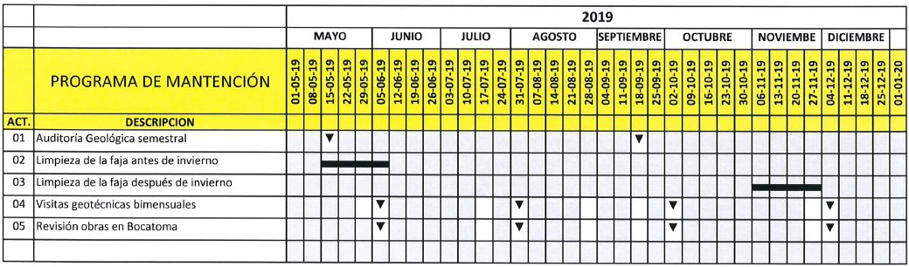

- Respecto a la Auditoría Geológica semestral, el titular cargó, con fecha 24 de julio de 2019, la información referida a la “Auditoria Geológica Externa e Independiente (Julio 2019)”, al Sistema de Seguimiento Ambiental (código 85028), en la que se señala lo siguiente:

“(…)Los alcances de la Auditoría Geológica Independiente, que se han indicado en acápite anterior, corresponden principalmente y sin ser excluyente, a establecer lo siguiente:
- Condición geológica de la zona y sus excavaciones
- Monitoreo de taludes
- Análisis de los riesgos de erosión derivados del proyecto
- Recomendaciones destinadas mantener una óptima estabilidad de las obras en lo referente a excavaciones del proyecto y caminos
- Indicar factores de riesgos potenciales asociados a las poblaciones próximas al canal y otras obras del proyecto”
Además, el en el informe hecho por “HD Geología e Ingeniería Geológica” se indicó que “se reconocieron los sitios de las excavaciones tal como han quedado luego de la paralización durante casi 31/2 años de las faenas específicas de construcción.
La situación de paralización de las faenas ha permitido una excelente comparación entre lo visualizado en la última visita de julio de 2018 y lo que se presenta hoy en día en los mismos sitios reconocidos anteriormente luego de eventos de lluvias y deterioro especial dado que no hay sectores completamente terminados en su etapa de construcción así como de refuerzos.
Los sitios visitados corresponden a Bocatoma, sectores intermedios de la conducción, rellenos controlados, zona de caída y Casa de Máquinas.
Respecto al sector de Cámara de Carga se mantiene la condición de observación a distancia y se visitará cuando existan excavaciones en el área. Actualmente no hay acceso vehicular directo al sector.”
Finalmente, el informe concluye lo siguiente:
“Se aprecia que la condición de estabilidad de los cortes ejecutados se muestra controlado y que no hay evidencias de activación de desestabilizaciones mayores que generen una problemática sobre caminos de acceso públicos, estructuras o zonas habitadas”.
- Del mismo documento indicado en párrafo anterior, se puede observar una serie de fotografías que se acompañan en anexo, en las que se da cuenta del estado de las obras informado en la auditoría, indicada en cronograma, realizada por la empresa “HD Geología e Ingeniería Geológica” (ver imágenes 1, 2, 3 4 y 5)

En relación a los Reportes de Seguimiento Ambiental encomendados por la SMA:
- Se encomendó a la SERNAGEOMIN Región de Ñuble, mediante ORD SMA OBB N°119/2019, de fecha 14-03-2019 (Anexo 4), el examen de información de los Informes de Seguimiento Ambiental.

- En relación a los Reportes de Seguimiento Ambiental indicado en párrafo anterior, SERNAGEOMIN Región de Ñuble, a través de Ord. N° 1744/2019, de fecha 30 de agosto de 2019 (Anexo 5), dío respuesta al examen de información, donde señaló lo siguiente:

“Revisadas las auditorias del proyecto Central Ñuble de Pasada desde los años 2015 al 2018, podemos indicar lo siguiente:
En todas ellas se realiza una descripción geológica de las obras principales (Bocatoma, Canal de Aducción y Casa de Maquina). La auditoria aun cuando realiza una descripción detallada de las distintas unidades presentes en el área del proyecto, no obstante, los compromisos en la RCA 218/2007 corresponden a un monitoreo de los taludes del canal de aducción y caminos asociados a la obra, relacionados al riesgo de derrumbes.
En todas las auditorias presentadas se constata un análisis solamente visual de la estabilidad de los distintos taludes, que concluye que la mayoría de las laderas se encuentran estable, esto no se fundamenta con ningún tipo de dato o medición (monitoreo) que permita sustentar dicha afirmación, aun cuando en los documentos se mencionan deslizamientos locales.”

- En relación al párrafo anterior, y según lo indicado por personal de SERNAGEOMIN, el titular no cumple con lo estipulado en la RCA 218/2007. Considerando 6.9., respecto a que “El Titular en la etapa de construcción deberá contratar una Auditoría Geológica Externa e Independiente, para monitorear el control de los taludes, erosión, riesgos de derrumbe en el canal de aducción y en caminos asociados.(…)”. En este sentido, la información contenida en los Reportes de Seguimiento Ambiental, corresponde a una descripción visual de las condiciones geológicas de los sectores aludidos, y no a un monitoreo que entregue datos y metodología acorde a lo exigido.

En relación al desprendimiento desprendimiento de material estéril observado en la ruta N-31:

- A través de R.E. 32/2019, de fecha 30 de octubre de 2019 (Anexo 6), se realizó un requerimiento de información en el que solicitó:

- Informar el estado del desprendimiento de material estéril desde el talud sector de faja de canal de aducción, evaluación de riesgo del mismo, y medidas y acciones asociadas a disminuir y controlar los procesos de desprendimiento de material.

- Informar respecto a la metodología utilizada para realizar la “Auditoría Geológica Externa e Independiente”, y como ésta se relaciona con lo comprometido en la RCA 218/2007, considerando 6.9.

- Respecto de Informar el estado del desprendimiento de material estéril, evaluación de riesgo y medidas para controlar los procesos de desprendimiento, el titular, a través de Carta HÑ-24/2019 (Anexo 7), de fecha 19 de noviembre de 2019, indicó lo siguiente:

“El informe 11vo de Auditoría Geológica Independiente de periodo Julio 2019 (cargado al Sistema de Seguimiento Ambiental con fecha 24-07-2019) señala dentro de sus conclusiones que “Se aprecia que la condición de estabilidad de los cortes ejecutados se muestra controlado y que no hay evidencias de activación de desestabilizaciones mayores que generen una problemática sobre caminos de acceso públicos, estructuras o zonas habitadas”.
A mayor abundamiento, en el punto 3.2.4 del mismo informe, se detalla la condición del sector que señala en vuestra carta, indicando que “Se debe señalar que la observación recientemente efectuada durante la presente visita al sector, no muestra ninguna variación respecto a lo informado anteriormente, permaneciendo el sector estable”.
Por lo tanto, se mantiene como acción preventiva, el seguimiento visual de los taludes y la revisión semestral de las condiciones de los mismos, por parte de la Auditoría Geológica Independiente y que guarda relación a las conclusiones (recomendaciones) entregadas en el informe antes mencionado”.

- Respecto de Informar la metodología utilizada para realizar la “Auditoría Geológica Externa e Independiente”, y como ésta se relaciona con lo comprometido en la RCA 218/2007, considerando 6.9., el titular, a través de HÑ-24/2019 (Anexo 7), de fecha 19 de noviembre de 2019, indicó lo siguiente:

“Adjuntamos a la presente (Anexo 1), carta N°308 del 23 de junio del 2009 emitida por la COREMA VIII región donde comunican la “visación” de los Términos de Referencia que se adjuntan, referidos a la Auditoría Geológica externa e independiente dispuesta para el proyecto Central Ñuble Pasada”. Esta metodología aprobadapor la COREMA es la que se ha estado desarrollando a partir de esa fecha y la cual se ve reflejada periódicamente en los informes entregados a la autoridad, según lo señalado en la RCA del Proyecto”

En relación a los Términos de Referencia, se puede indicar que éstos exigen para la Etapa de Construcción, visitas a terreno, de manera de generar un Informe Semestral Consolidado con las conclusiones de Auditoría al respecto, sin especificar que en ellos se deba realizar alguna medición o análisis más profundo del que el titular entrega en si “Auditoría Geológica Externa e Independiente”, por lo que éstos cumplen con la metodología exigida.

Registros
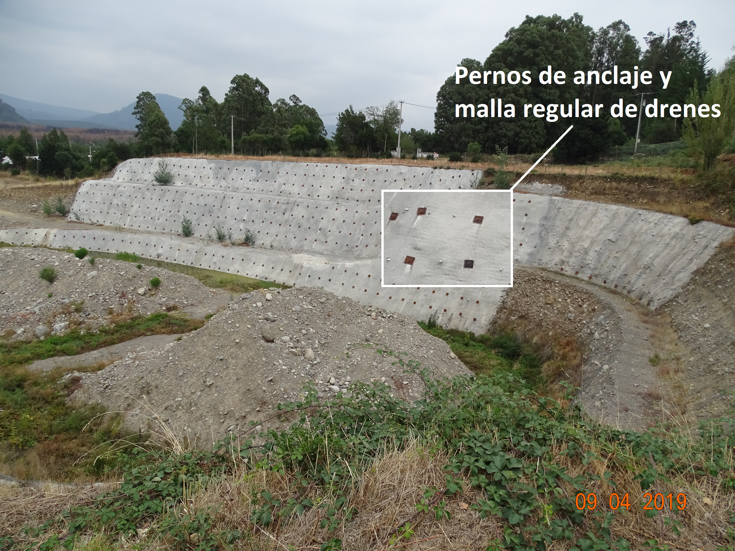 |  |  | 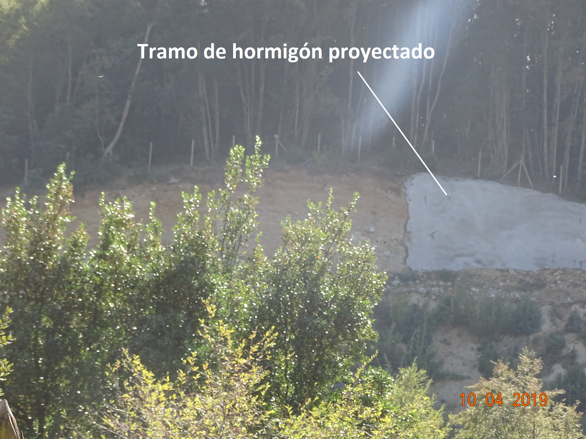
Fotografía 1 | Fecha: 09-04-2019 |  | Fotografía 2 | Fecha: 10-04-2019
Coordenadas DATUM WGS84 HUSO 19 | Coordenada Norte:  5.948.839 | Coordenada Este:  273.366 | Coordenadas DATUM WGS84 HUSO 19 | Coordenada Norte:  5.942.423 | Coordenada Este:  284.665
Descripción medio de Prueba:. Taludes y bancos reforzados donde se puede apreciar los pernos pernos de anclaje y malla de drenes. |  |  | Descripción medio de Prueba: Vista desde ruta N-31 de un tramo de hormigón proyectado en talud.

Registros
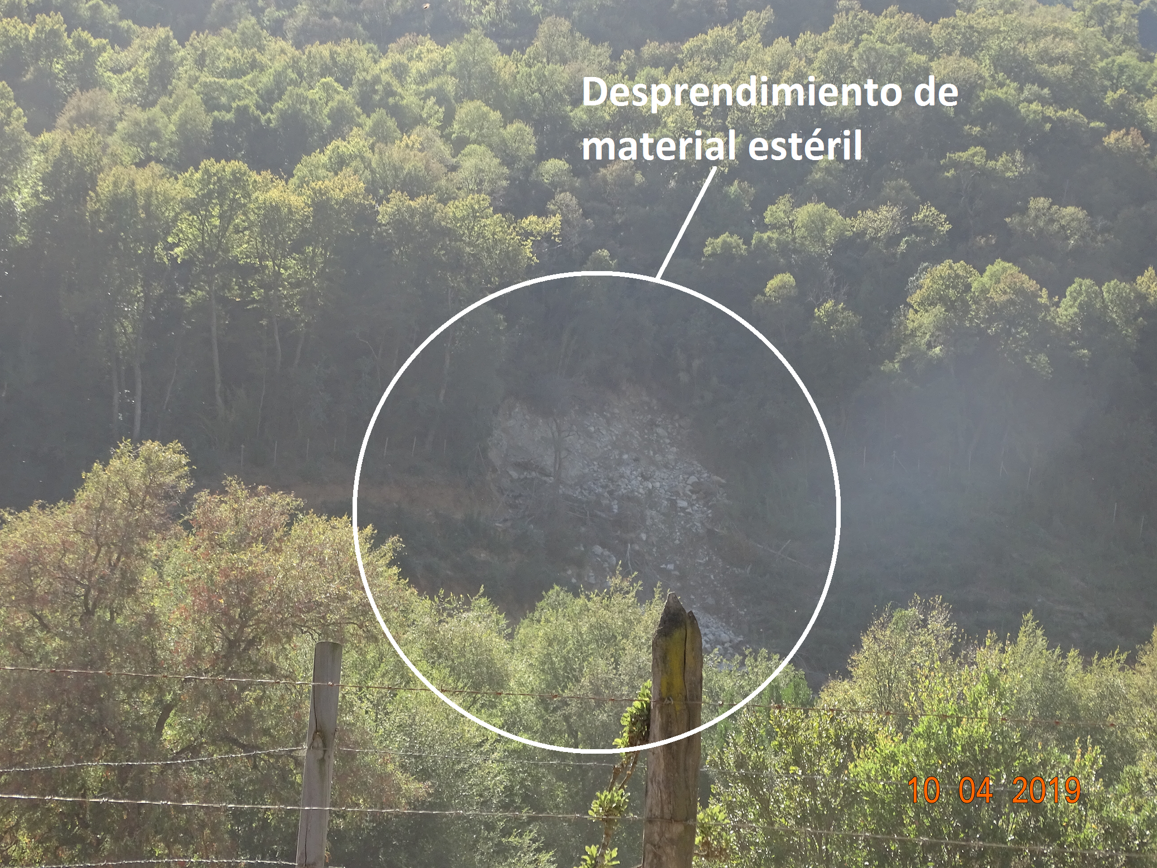 |  |  | 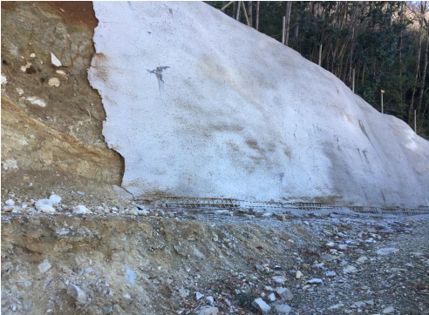
Fotografía 3 | Fecha: 10-04-2019 |  | Imagen 1 | Fecha: n/a
Coordenadas DATUM WGS84 HUSO 19 | Coordenada Norte:  5.942.423 | Coordenada Este:  284.665 | Coordenadas DATUM WGS84 HUSO 19 | Coordenada Norte:  n/a | Coordenada Este:  n/a
Descripción medio de Prueba:. Vista desde ruta N-31 de desprendimiento de material estéril desde el talud proyectado al camino de acceso de la faja en un tramo de unos 30 m. de ancho aproximadamente.. |  |  | Descripción medio de Prueba: Imagen extraída del documento “Auditoria Geológica Externa e Independiente (Julio 2019)”, que muestra “Taludes con shotcrete de regular calidad”, según lo indicado por el autor.

Registros
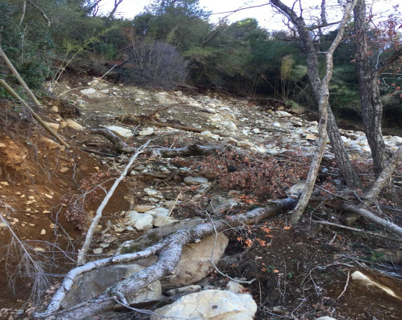 |  | 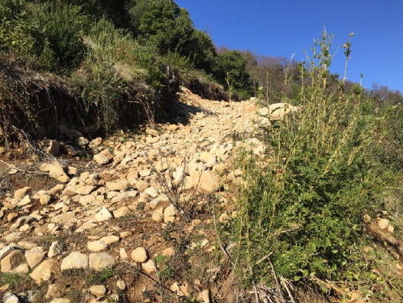
Imagen 2 | Fecha: n/a | Imagen 3 | Fecha: n/a
Descripción medio de Prueba: Imagen extraída del documento “Auditoria Geológica Externa e Independiente (Julio 2019)”, que muestra “Caída de bloques sobre banqueta”, según lo indicado por el autor. |  | Descripción medio de Prueba: Imagen extraída del documento “Auditoria Geológica Externa e Independiente (Julio 2019)”, que muestra “Posible material de deslizamiento en sector Los Puquios”, según lo indicado por el autor.

Registros
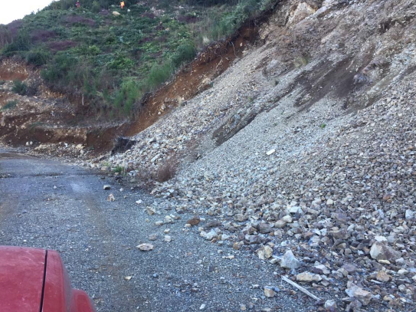 |  | 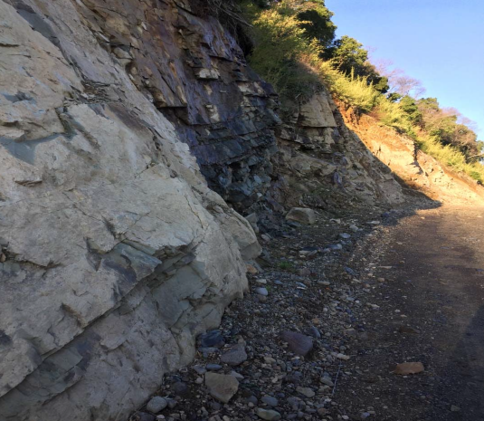
Imagen 4 | Fecha: n/a | Imagen 5 | Fecha: n/a
Descripción medio de Prueba: Imagen extraída del documento “Auditoria Geológica Externa e Independiente (Julio 2019)”, que muestra “Lloriqueo de material al pie de corte”, según lo indicado por el autor. |  | Descripción medio de Prueba: Imagen extraída del documento “Auditoria Geológica Externa e Independiente (Julio 2019)”, que muestra “Corte en roca”, según lo indicado por el autor.

Intervención o afectación de cursos de agua

Número de hecho constatado: 2 | Estación N°: 1, 2, 3, 4, 5
Documentación entregada: 4, 5 y 6

Exigencias:
RCA 218/2007, Considerando 3.1 Antecedentes Generales.
Localización y accesos
“(…)Los puntos de referencia del proyecto están dados por la captación de aguas en el río Ñuble y la restitución de las aguas al mismo río. Las coordenadas de dichos puntos, referidas al Datum PSAD 56, se entregan a continuación:

Tabla 1: Puntos de Referencia del Proyecto
Punto | Coordenada
Punto | Norte | Este
Captación | 5.941.200 | 288.000
Restitución | 5.948.940 | 273.370”

RCA N° 218/2007, Extracto Considerando 3.1 Antecedentes generales .Descripción de las Principales Obras y Actividades del Proyecto
Cruce de Quebradas
“Quebradas Mayores
El trazado intercepta tres quebradas mayores en los kilómetros 14,225; 15,300 y 15,975, que son profundas y de laderas abruptas, por lo que será necesario pasar el canal en canoa.
De acuerdo con la topografia, las canoas deberán salvar la quebrada sin apoyo intermedio y como medio de fundación se considera sus propios estribos. La luz de cada una de estas corresponde a 30; 38 y 26 m respectivamente. La sección transversal de estas canoas será similar a la de la canoa del cruce del estero Lara, es decir, corresponde a una estructura de hormigón armado de 6,5 m. de alto por 9,7 m. de ancho interno, con wi muro central de 0,4 m. de espesor y muros y losas perimetrales del mismo espesor.
Quebradas Menores
El trazado intercepta 40 cursos de agua menores que deben cruzar el canal. Apoyándose en la topografia que se dispone del canal se definieron los puntos de cruce y luego con el apoyo de la topografia a escala 1:50.000 de las cartas del IGM, se determinaron las superficies que cubren las cuencas de cada quebrada y las pendientes de éstas. Con estos antecedentes más el de la precipitación máxima en 24 horas se calculó los caudales que podría entregar cada·quebrada. Estos resultaron variables entre 0,64 m3/s y 13,06 m3/s, considerando una crecida con periodo de retomo de 200 años. De esta manera se diseñaron las obras de cruce, adoptándose para ello una solución de puente canoa de hormigón armado, de 14 m. de longitud y diferentes anchos, según cuál sea el caudal que entrega cada quebrada. La ubicación de todas las quebradas menores atravesadas por el canal de aducción se muestra en el Capítulo 1 del EIA, Descripción del Proyecto.
Además, existen tres canales de riego menores que serán interceptados por el canal de aducción en los km. 3,47; 4,31; y 10,09. Estos serán cruzados sobre el canal de la central mediante estas mismas obras tipo.
En la eventualidad que durante la construcción se determinara que es necesario cruzar algún curso de agua adicional, para ello se empleará una obra similar a las descritas en este punto”.

RCA 218/2007, Considerando 3.1.1 Descripción de la Etapa de Construcción
3.1.1 Descripción de la Etapa de Construcción. Obras Civiles
Bocatoma y obras asociadas.
“Para materializar la barrera y obras de toma definitivas, será necesario construir una barrera provisoria un poco aguas arriba de la bocatoma utilizando para ello el mismo material ripioso del fondo del río, a una distancia del orden de unos 30 a 50 m, un canal de desvío transitorio del río por su ribera norte, y una barrera de protección de la zona de trabajos un poco aguas abajo de la bocatoma, a una distancia del orden de unos 30 a 50 m. Estas obras habitualmente se dimensionan para la crecida con período de retomo de 10 años.
Lo anterior permite construir la parte de la barrera que se emplazará en el cauce actual del río, .hacer las excava~iones necesarias para ·fundar la barrera en la roca base, transportar el producto de la excavacióil' a los rellenos controlados, ejecutar las obras de hormigón del umbral y machorres y dejar todo preparado para el montaje de las compuertas. A continuación, se retiran las barreras provisorias y se restituye el caudal del río a su cauce original, construyéndose ahora el segmento restante de la bocatoma, y las obras de toma propiamente tal. Posteriormente con apoyo de grúas se efectúa el montaje mecánico y pruebas de compuertas, las que permanecen abiertas hasta la puesta en servicio de las obras.
Así, el desvío del río será transitorio por aproximadamente 1 año, y posteriormente se restituye su curso a través de la barrera definitiva.”

RCA 218/2007, Considerando 3.2.- Respecto de la Síntesis de la Evaluación de Impacto Ambiental, de los Efectos Ambientales Relevantes y Medidas de Abatimiento y Mitigación. Etapa de Construcción. Hidrología.
Alteración de la Calidad del agua del Río Ñuble
“Debido a construcción de las obras de captación en el río Ñuble y bocatoma por resuspensión de sedimentos, genérando una alteración fisica de las aguas en el sector de trabajo y aguas abajo de este, dado por el aumento de los sólidos en suspensión, durante la construcción de un pretil que desviará el paso de agua hacia un costado de cauce (1 mes) y así dejar un sector del río seco para construir en este las obras de la barrera. Posteriormente, se desmantelará el pretil construido y se construirá otro, de manera de desviar el río, ahora, a través de los vanos de la barrera en la zona ya construida, actividad que durará también alrededor de un mes, completando así dos meses de intervención en total”.

RCA N° 218/2007. Extracto Considerando 3.1.1. Descripción de la Etapa de Construcción.
Casa de Máquinas y Canal de Restitución.
“Primero se realizará la nivelación del terreno, luego se construirá el edificio y se instalarán los equipos.
En la zona de restitución de las aguas, la intervención es mucho menor que para la bocatoma y sus obras asociadas. El canal de restitución se construye sin tocar el río, y los últimos metros se abren a último momento, algunos días antes de la puesta en servicio y pruebas de la central, en base a trabajo de bulldozer en la ribera del río provocando así el llenado del canal de restitución. Efectuando esta operación lentamente se estima que dura menos de cinco minutos, por lo que según el Titular, las variaciones en el caudal del río hacia .aguas abajo serán casi imperceptibles.”

Hechos:

- En la actividad de inspección ambiental realizada el día 09 de abril del 2019, se realizó la reunión de inicio donde se comentó lo siguiente:

- Respecto a la modificación propuesta mediante Consulta de Pertinencia del tramo de Canal de Aducción, el Sr. Baquedano indicó que no existen faenas en el sector y que por el momento se está realizando la ingeniería de detalle del trazado modificado. A su vez indicó que se han realizado sondajes en el sector.

- En la actividad de inspección ambiental realizada el día 09 de abril del 2019, se inspeccionó el trazado del canal de aducción realizando detenciones en sectores de interés para los fiscalizadores, en los cuales se entrevistó con los encargados en cada parada ejecutada.

- Los fiscalizadores observaron lo siguiente:

- Punto PK 15.400: Punto de conexión con el trazado de canal de aducción. Se observó talud sub vertical, en un horizonte de suelo aluvional, el cual se encontró a una cota inferior al canal proyectado (fotografía 6).
- Punto PK 15.000: Cruce de quebrada, se encontró con 3 tubos y cuenta con un sistema de drenajes compuesto de bolones en el área subyacente a los tubos de canalización de las aguas o de escorrentía superficial (fotografía 7).
- Punto PK 14.300: Se observó una roca con alto grado de fracturamiento con un diaclasamiento predominante sub horizontal (fotografía 8). También se observó una zona de falla con posible formación de salbanda, observándose la roca con un grado de alteración media.

- En general, según lo observado en terreno, el trazado del canal de aducción presenta condiciones estables en sus taludes y terraplenes. Sin embargo, los puntos descritos anteriormente presentan una condición de vulnerabilidad ante procesos de remociones en masa. (barreras fijas y móviles).

- En la actividad de inspección ambiental realizada el día 10 de abril del 2019, se realizó la reunión de inicio en las oficinas administrativas de Hidroeléctrica Ñuble SpA, donde participaron las siguientes personas:

- Elías Sandoval, de cargo Encargado de comunidades y RSE.

- Se realizan consultas en relación a la construcción del proyecto Central Hidroeléctrica de Pasada Ñuble. Lo aspectos consultados son los siguientes:

- Se consulta en relación a las autorizaciones de obras de atravieso de quebradas menores de la faja de canal de aducción y las soluciones presentadas. El Sr. Sandoval declara que se determinó a través de la ingeniería de detalle los atraviesos construidos, específicamente para la construcción de la huella de penetración, lo que no es una obra definitiva. Informa además que se realiza limpieza de los atraviesos. Respecto de los permisos de modificación de cauce que otorga la Dirección General de Aguas, el Sr. Sandoval declara que desconoce si estos atraviesos cuentan con permisos otorgados, por lo que esa información se debe averiguar.
- Se consulta en relación a las faenas de construcción actuales que ocurren en sector de Bocatoma, a lo que el Sr. Sandoval informa que no existen faenas de construcción. Agrega además que se logró construir la pre-ataguía de material granular y una ataguía construida de hormigón compactado con rodillo (HCR). El objetivo de esta ataguía es resistir el caudal que pueda sobrepasar la pre-ataguía y evitar inundación en zona de construcción de muro agotada (barrera fija). Por otra parte agrega que se ha construido parte de la barrera y el canalón de desvío, el cual se encuentra operativo.
- Respecto al seguimiento de las obras construidas, el Sr. Sandoval informa que se realizan revisiones por parte de Ingeniería y que la obra se encuentra preparada para posteriores crecidas del río.
- Respecto a la construcción de Casa de Máquinas el Sr. Sandoval informa que no existen faenas de construcción y que el diseño de la obra de restitución no se ha construido

- Se visitó el sector de Bocatoma, donde observaron lo siguiente:

- Las obras civiles se encuentran en un estado de avance significativo, faltando sólo aquellas cepas ubicadas en la ribera izquierda (Sur), donde además aguas arriba existe un ataguía construido (fotografía 9).
- El río Ñuble se encuentra confinado a una excavación ubicada en la ribera derecha del río, mediante canalón en roca, con una terminación superficial de hormigón proyectado (fotografía 10).
- Los fiscalizadores inspeccionan el canalón en su longitud total. Aguas arriba del muro de presa construido, se observa que en talud de ribera derecha, adyacente al canal de aducción, el hormigón proyectado se encuentra agrietado y con presencia de material granular desprendido del talud (fotografía 11). Posiblemente debido a dos factores: (i) desprendimiento de material estéril y (ii) Presión hidrostática del agua contenida en el talud.
- En el tramo final del canalón de desvío, en su ribera derecha se observa que la pared de hormigón termina hasta cierto punto. Se observa la roca madre y por sobre ésta material de estéril acopiado no compactado, con presencia de vegetación oportunista. El Sr. Sandoval informa que la obra definitiva contempla construir una descarga con hormigón proyectado.

- Los fiscalizadores realizan inspección del sector dónde el Estero Damas desemboca en el Río Ñuble. Desde este punto se observa que en la ribera derecha existe una defensa constituida por gaviones construidos en cuatro niveles.

- Los fiscalizadores observan aguas arriba la presencia de boyas demarcatorias, con el objeto de delimitar la zona de seguridad y evitar el posible ingreso de particulares al área de construcción (fotografía 12).

- Los fiscalizadores inspeccionaron sector cercano al cauce del río, donde en el futuro se construiría la obra de restitución. En el sector se observa lo siguiente:

- Una modificación de cauce del Río Ñuble, en la ribera derecha producto del movimiento de tierra que tuvo lugar por las excavaciones destinadas, a la futura construcción de la casa de máquinas y la obra del canal de restitución.
- Acumulaciones de diversos tamaños de material estéril acopiado (fotografía 13).

- Durante reunión de finalización y confección del acta, el Sr. Marcos Baquedano encargado de Medio Ambiente, entrega copia del documento DGA N°1605 de fecha 20 de mayo de 2011 en la cual se aprueba el proyecto y la construcción y de las obras hidráulicas de la Central Hidroeléctrica Ñuble (ingeniería Básica). Además el Sr. Marcos Baquedano, informa que la ingeniería de detalle va a dar solución de ciertas obras de atravieso y el compromiso con la DGA es entregar las modificaciones pertinentes de esas obras.

- En el Acta de Inspección Ambiental (Anexo 1) de fecha 10 de abril de 2019, en el punto 9.1 se solicitó al titular documentar:

- Memoria de Cálculo del eje Hidráulico del Río Ñuble en sector de Bocatoma para la condición en que se encuentran las obras actualmente para distintos escenarios de crecida del río. En formato pdf.
- Resoluciones otorgadas por la Dirección General de Aguas por obras de atraviesos, sobre cauces naturales, en la Faja del canal de aducción. En formato pdf.

Resultados del examen de Información:

En relación a los documentos solicitados en el Acta de Inspección Ambiental de fecha 10 de abril de 2019:

- El Sr. Alejandro Gómez vidal, Gerente General de Hidroeléctrica Ñuble SpA., entregó el documento de respuesta a lo solicitado en Acta de Inspección Ambiental (Anexo 2) de fecha 10 de abril de 2019, mediante carta PÑ-3168 / 2019 de fecha 29 de abril del 2019 (Anexo 3), donde informó lo siguiente:

- Respecto de la Memoria de Cálculo del eje Hidráulico del Río Ñuble en sector de Bocatoma para la condición en que se encuentran las obras actualmente para distintos escenarios de crecida del río. En formato pdf.

“Con fecha 30 de noviembre de 2016, a través de carta HÑ N°071, enviamos al Jefe del Departamento de Recursos Hídricos de la DGA, los antecedentes del proyecto de Manejo del Río Ñuble para la construcción de la Bocatoma de la Central Hidroeléctrica Ñuble.

- Mediante correo electrónico enviado a oficina.biobio@sma.gob.cl, en fecha 13 de mayo del 2019, el Sr.Marcos Baquedano C., Jefe de Medio Ambiente, remitió la información solicitada en Acta de Inspección Ambiental (Anexo 2) de fecha 10 de abril de 2019, donde se entregó el documento “Informe Técnico. Manejo del Río Ñuble para la Construcción de la Bocatoma de la Central Ñuble” (Anexo 8), cuyo objetivo es el de “efectuar el análisis detallado de las obras requeridas para el manejo del río Ñuble durante la construcción de la bocatoma de la Central Ñuble, de tal modo que las obras diseñadas cumplan con lo dispuesto en el artículo 42 del Reglamento aprobado por Decreto MOP N° 50 de 2015”. De esta forma, el informe antes mencionado, indicó, entre otras cosas, lo siguiente:

“(…) 1 ANÁLISIS DE ALTERNATIVAS DE DESVÍO VERSUS MANEJO DEL RÍO
1.1 DESCRIPCIÓN DE ALTERNATIVAS
Tal como se mencionó anteriormente, para la construcción de la bocatoma se analizaron dos alternativas, a saber, las siguientes:
- Desvío de cauce para riesgo menor a un 10%
- Manejo de cauce para riesgo menor a un 10%

A continuación se describe brevemente en que consiste cada opción:

1.1.1 Desvío de cauce para riesgo menor a un 10%
Por compromisos ambientales, las obras de desvío deben ubicarse dentro de la caja del río. Esto significa que es necesario conducir las aguas por el costado izquierdo de la caja cuando se construyen las obras del costado derecho y viceversa.
Lo primero resulta simple, debido a que el río escurre por el costado izquierdo que tiene una capacidad en torno a los 1.400 m3/s y con obras sencillas es posible aislar el costado derecho y construir los tres vanos con su umbral a cota 581,0 m.s.n.m.
Cuando se construyen las obras del costado izquierdo es necesario desviar las aguas por el costado derecho, cuyo fondo se ubica en torno a la cota 578 msnm. El costado izquierdo, en cambio, presenta una depresión de aproximadamente 16 m de profundidad, cuya cota de fondo es la 562 msnm. Esta situación significa que al desviar el río hacia el costado derecho, cuya construcción ya ha alcanzado la cota 581,0 msnm, los niveles de crecida imponen cotas de agua demasiado altas. En efecto, para una crecida de 2.370 m3/s, asociada a 20 años de período de retorno, significa un Bernoulli crítico a cota 593,7 msnm. Para aislar el costado izquierdo se requeriría construir una ataguía de material no cohesivo1, transversal y otra longitudinal en torno a los 594,0 msnm. Esta situación significa que el fondo del costado izquierdo quedaría sometido a una carga hidráulica mayor a 30 m, cuando la crecida esté circulando por el costado derecho.
En la figura Nº1.1 Y 1.2 se presenta una planta y los perfiles principales que permiten visualizar una solución de este tipo.

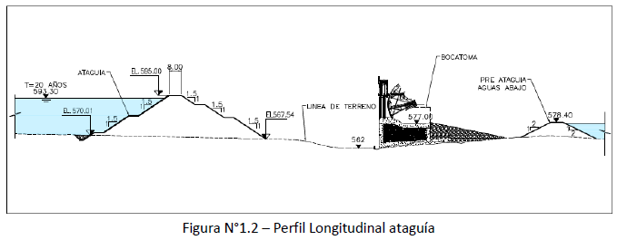

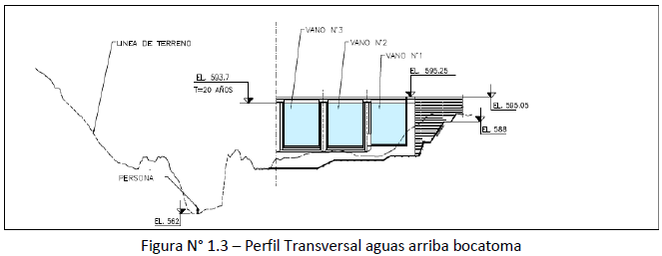

Lo anterior significa tomar riesgos importantes para las personas, equipos y para terceros, ya que el colapso de las ataguías llevaría asociado una onda de crecida de mayor caudal al de régimen natural, al vaciarse el lago artificial que se generaría en estas condiciones.
Es importante destacar que si se optara por esta opción, es decir por una obra de desvío compuesta por ataguías de material no cohesivo, que se destruyen al ser sobrepasadas, el riesgo hidrológico sería igual a la probabilidad del evento que las daña.
En efecto, en ese caso, la superación de la obra supone la ruptura violenta de un muro que almacena aproximadamente 2 millones de m3, y la generación de una onda de crecida mayor a la natural con consecuencias impredecibles para la seguridad de terceros. En estas circunstancias, dicho evento constituye un efecto adverso cierto, y su riesgo hidrológico es la probabilidad de la crecida que lo origina.

1.1.2 Manejo de cauce para riesgo menor a un 10%
Esta solución consiste en aceptar que el río abarque todo el ancho de su caja en caso de crecidas. Con esto se evitan diferencias de nivel entre un costado y el otro del río. Así se minimiza el riesgo de colapso de las ataguías, ya que nunca quedan sometidas a grandes diferencias de carga entre el lado húmedo y el seco.
Obviamente esto exige un sistema de monitoreo que permita desocupar los frentes de trabajo cuando el río crece por sobre determinados caudales. Para una adecuada seguridad de terceros y personal de trabajo, la orden de desocupar los frentes de trabajo se dará cuando el río tenga un nivel, correspondiente al caudal igual al 50% del caudal máximo admisible. Dado que el lecho es rocoso, que las obras son de hormigón armado y que las ataguías serán construidas en HCR, hormigón compactado con rodillo, no existe riesgo que las crecidas le provoquen daños o sean arrastradas por la corriente.
El manejo del río durante la construcción de las obras del costado derecho es muy similar al de la primera alternativa. El río circula por el brazo izquierdo, cuya capacidad de porteo es 1.400 m3/s.
El manejo del río durante la construcción de las obras del costado izquierdo requiere la habilitación de un canalón excavado en roca en el costado derecho, con el objeto de reducir la altura de la ataguía a un nivel no mayor a los 581 msnm. Este canalón es diseñado para 580 m3/s, sin entrar en presión, pero su capacidad admisible efectiva considerando la Ataguía es de 700 m3/s, de acuerdo a los resultados del modelo físico encargado al DICTUC.
Se realizó un análisis de la rama ascendente de las crecidas históricas, el cual indica que el tiempo que tarde el flujo en crecer desde 125a 250 m3/s y de 350 a 700 m3/s es siempre mayor a tres (3) horas. Esto permite tomar medidas de desalojo con bastante holgura, y con resultados efectivos y seguros.

1.2 VENTAJAS Y DESVENTAJAS
El cuadro siguiente plantea una comparación entre el sistema de desvío y un Plan de Manejo del río Ñuble, descrito en el acápite 1.1.1 y 1.1.2.

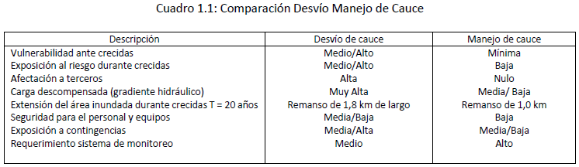

1.4 CONCLUSIONES
Este análisis permite mostrar que por razones de seguridad principalmente, es necesario optar por la alternativa de Manejo del Río, y diseñar las obras necesarias para un riesgo hidrológico inferior al 10%, cumpliendo así con las condiciones del proyecto con la menor intervención del río en cuanto a material de aporte, menor embalsamiento hacia aguas arriba y manteniendo el caudal entrante igual al caudal saliente, lo que evita golpes de caudal hacia aguas abajo, como sucedería en el caso de colapso de una ataguía erosionable.
(…)
2.2 Aplicación del artículo 42 del Reglamento al Proyecto Ñuble.
Una primera consideración que es necesario realizar acerca del artículo 42 del Reglamento, es que contiene un enfoque amplio, respecto de las actividades que se deben realizar durante la construcción de una obra de toma. En particular, se debe destacar que el desvío de las aguas está considerado como una alternativa, no como una condición obligada, ya que señala que ello se deberá considerar “cuando corresponda”. Lo anterior deja amplia libertad al proyectista para adecuarse a las necesidades concretas de los proyectos para su materialización.
Lo anterior significa que la necesidad constructiva de mantener determinados espacios secos podrá obtenerse mediante obras que consideren el desvío total de las aguas durante el período de construcción, así como con alternativas que consideren situaciones intermedias en base a un adecuado manejo del cauce, manteniendo el riesgo hidrológico como máximo hasta un 10%.
Como se ha señalado, en el caso del Proyecto Ñuble, se ha determinado que la mejor solución desde la perspectiva de la construcción de las obras y de la seguridad de terceros, corresponde a una solución que combina un desvío limitado de las aguas, en períodos específicos del año, hasta ciertos niveles, con el desarrollo de obras en el cauce diseñadas para un manejo seguro de las aguas para caudales mayores.
Respecto del análisis de riesgos asociado a la solución propuesta para el Proyecto Ñuble, de acuerdo a lo señalado anteriormente, es importante señalar que:
Se entiende que existe un efecto adverso que debe ser evitado, cuando debido a las acciones que se desarrollen con motivo del Proyecto, se afecta la seguridad de terceros en situaciones de crecidas hidrológicas. Dicha seguridad de terceros comprende la vida de cualquier persona y/o la ocurrencia de daños a sus bienes. Ejemplo de los bienes que debieran ser protegidos son las obras de infraestructura pública (caminos, puentes, etc.), y bienes privados tales como casas, campos, bocatomas, etc.
Como se señaló, dicho efecto adverso es el resultado de la interacción del evento físico (el caudal de crecida), con la exposición y su vulnerabilidad. La exposición corresponde a las personas y bienes que ocupan las áreas que serían afectadas por el evento hidrológico. A su vez, la vulnerabilidad se refiere a la posibilidad de que las personas o bienes expuestos sean efectivamente afectados en forma adversa.
Así, la probabilidad asociada al riesgo hidrológico se refiere a la probabilidad de que se presente algunos de estos efectos adversos con motivo de un evento de crecida hidrológica.
De acuerdo a lo anterior, en el caso particular de la construcción de las obras de toma del Proyecto Ñuble el riesgo hidrológico corresponderá a la probabilidad hidrológica de la crecida en la que, a partir de las condiciones reales de exposición y vulnerabilidad previstas, se afecte la seguridad de terceros. Dicho riesgo hidrológico, no debiera superar la probabilidad del 10%.
Para cumplir con lo anterior, bastará verificar, de acuerdo a un análisis técnico detallado que, si se presenta un evento hidrológico máximo de probabilidad de ocurrencia del 10% en las distintas fases de la construcción, no existe riesgo sobre la seguridad de terceros, considerando las condiciones de exposición y vulnerabilidad que existirían en cada una de dichas fases.
Es importante destacar que, si en el Proyecto Ñuble se hubiera optado por una obra de desvío tradicional, con una ataguía de material no cohesivo, que se destruye al ser sobrepasado, el riesgo hidrológico sería similar a la probabilidad hidrológica del evento que supere el umbral.
En efecto, en ese caso, la superación de la obra supone la ruptura violenta de un muro que almacena varios millones de m3 y la generación de una onda de crecida con consecuencias graves para la seguridad de terceros. En estas circunstancias, dicho evento constituye un efecto adverso cierto, y su el riesgo hidrológico es el de la crecida que lo origina.

3. SOLUCIÓN DE MANEJO DEL RÍO, ADOPTADA.
Según lo explicado en el Capítulo 1 de este documento, para la construcción de la bocatoma de la Central Ñuble, se adoptó la solución consistente en un Plan de Manejo del Río Ñuble; esta solución consiste básicamente en la construcción de un canalón de desvío (hasta 700 m3/s) más una Ataguía Vertedora de HRC no erosionable aguas arriba a cota 581,00 m.s.n.m., para caudales mayores. Esta solución adoptada, es decir el trabajo conjunto del canalón de desvió con la ataguía vertedora, permite una menor intervención del río en cuanto a material de aporte, un menor embalsamiento hacia aguas arriba y manteniendo el caudal entrante igual al caudal saliente, lo que evita golpes de agua hacia aguas abajo. Esta solución permite que no haya alteración al régimen hidrológico natural en cuanto a cantidad y oportunidad en que se manifiesten las crecidas en el río.
Tal como se indicó en el capítulo 1 del presente informe, esta solución contempla que el río abarque todo el ancho de su cauce en caso de crecidas que superen la capacidad de porteo del canalón de desvío.
Evidentemente, esta solución exige un sistema de monitoreo que permita desocupar los frentes de trabajo cuando el río crece por sobre determinados caudales. Para una adecuada seguridad de terceros y personal de trabajo, la orden de desocupar los frentes de trabajo se dará cuando el río tenga un nivel, correspondiente al caudal igual al 50% del caudal máximo de tolerancia de la obra.
La solución adoptada, ha sido diseñada de manera que el riesgo hidrológico sea como máximo un 10%, lo anterior a objeto de dar cumplimiento a lo establecido en el artículo 42 del Reglamento de Obras Mayores. El riesgo hidrológico de esta solución se determina de acuerdo con lo indicado en el Capítulo 2 de este informe, para lo cual se considera la probabilidad del evento hidrológico en análisis, más la exposición y vulnerabilidad frente al referido evento; de acuerdo a lo siguiente:

Consideremos la ocurrencia de un evento hidrológico de probabilidad P%
Si hay Exposición frente al evento, entonces la Exposición = 1
Si no hay Exposición frente al evento, entonces la Exposición = 0
Si hay Vulnerabilidad frente al evento, entonces la Vulnerabilidad = 1
Si no hay Vulnerabilidad frente al evento, entonces la Vulnerabilidad = 0
Si existe Exposición y Vulnerabilidad frente al evento, entonces el Riesgo Hidrológico es:
Riesgo Hidrológico = 1 X 1 X P = P %, es decir en este caso el riesgo hidrológico es igual a la probabilidad del evento.
Si la exposición y/o la vulnerabilidad son igual a 0, entonces el riesgo hidrológico es 0.
Este Plan de Manejo del río contempla las siguientes cuatro Fases:
Fase I. Construcción Canalón
Fase II. Construcción Pre-ataguías
Fase III. Construcción Ataguía Vertedora aguas arriba
Fase IV. Cierre Canalón y término de obras civiles.

Como se indicó anteriormente, el Plan de Manejo del Río, está basado en una solución mixta consistente en un canalón de desvío (máximo hasta los 700 m3/s), más una ataguía de HRC vertedora, no erosionable, para caudales mayores.
Una vez construidas las obras del Plan de Manejo del río, los caudales del río pueden ser evacuados por el canalón de desvío (hasta 700 m3/s) y para caudales mayores las crecidas serán evacuadas a través del canalón de desvío y los excedentes verterán por sobre la ataguía vertedora, no generando variaciones en el régimen hidrológico del río. En este caso el riesgo se centra en los frentes de trabajo que pudiesen ser inundados por los caudales. Este riesgo se elimina disponiendo la evacuación de los frentes de trabajo cuando el río tenga un nivel, correspondiente al caudal igual al 50% del caudal máximo de tolerancia de la obra. Dado que se dispone de 3 a 4 horas para realizar la evacuación, según lo indicado en el capítulo 1 de este informe, esto permite tomar medidas de desalojo con bastante holgura, y con resultados efectivos y seguros, considerando que en las áreas de trabajo no habrá más de 50 personas trabajando, a una distancia menor a 100 m de las zonas seguras, que no habrá acopio de materiales, y que solo habrá equipos y maquinarias menores de fácil remoción.
En ese contexto el tema crítico resulta ser el período de construcción, marzo 2017, en el cual funciona la Pre Ataguía de materiales sueltos, mientras se construye la ataguía vertedora hasta llegar a la cota 575.00 que corresponde al coronamiento de la Pre-Ataguía. En este período la exposición y vulnerabilidad son igual a 1 (dado que habría arrastre de material, embanques, turbiedad en el río, etc.), por lo tanto el riesgo hidrológico en este caso es igual a la probabilidad del evento que hace colapsar a la Pre-ataguía”

- En relación con el riesgo hidrológico, el titular divide su análisis de acuerdo a las distintas fases de construcción del proyecto. Tomando en cuenta que el proyecto se encuentra en un estado de suspensión de las obras de construcción de la bocatoma, y que ésta coincide con el término de la construcción de la ataguía vertedora, “Fase III.2” del informe, la información entregada por el titular respecto a la fase de construcción antes mencionada es la siguiente:

“3.3.5 Riesgo hidrológico
Considerando lo anteriormente expuesto en relación a la exposición y vulnerabilidad de terceros y de las obras, se puede indicar que:
Sub-fase 1
o La probabilidad de inundación de las obras es un 0%, considerando el Tr= 85 años equivalente al Qmax adm= 250 m3/s y un período de construcción igual a 1 mes, por lo cual al aplicar la fórmula del Riesgo Hidrológico este resulta nulo.
Sub-fase 2
La probabilidad de inundación de las obras es un 2%, considerando el Tr= 6 años equivalente al Qmax adm= 250 m3/s y un período de construcción igual a 1 mes.
La Exposición y vulnerabilidad de terceros, personas, equipos y materiales es nula, debido a que se suspenderán las actividades y abandonaran las áreas en construcción, por lo cual aplicando la fórmula de Riesgo Hidrológico, este resulta nulo.
En el caso de las Obras existe exposición, pero su vulnerabilidad es cero, debido a que estas están diseñadas para ser sobrepasadas por las crecidas sin dañarse, lo cual hace que el Riesgo Hidrológico también sea cero.
Sub-fase 3
La probabilidad de inundación de las obras es un 100%, considerando el Tr= 6 años equivalente al Qmax adm= 700 m3/s y un período de construcción igual a 7 meses.
La Exposición y vulnerabilidad de terceros, personas, equipos móviles y materiales es nula, debido a que se suspenderán las actividades y abandonaran las áreas en construcción, por lo cual el Riesgo Hidrológico es nulo.
En el caso de las Obras y equipos fijos existe exposición, pero su vulnerabilidad es cero, debido a que estas están diseñadas para ser sobrepasadas por las crecidas sin dañarse, lo cual hace que el Riesgo Hidrológico también sea cero.

3.3.6 Conclusiones
De acuerdo a lo visto anteriormente, si bien la probabilidad de que las obras sean inundadas es del 100%, las medidas dispuestas por Hidroñuble: paralización y abandono de las obras, más el hecho de que las obras son diseñadas para que resistir las crecidas, permite que el Riesgo Hidrológico sea nulo.
En el Anexo C, se presenta una tabla en la que se resumen los escenarios de esta fase y en el Anexo D una tabla con el cálculo del riesgo hidrológico de esta fase”.

- Respecto limpieza de faja antes del invierno, visitas geotécnicas bimensuales y revisión obras en bocatoma, el titular envió un correo electrónico de fecha 14-08-2019, con documento adjunto “Informe Final Limpieza Alcantarillas 2019” (Anexo 9), en el que dio cuenta de los trabajos de limpieza de alcantarillas realizados antes del invierno (Imagen 6).

Registros
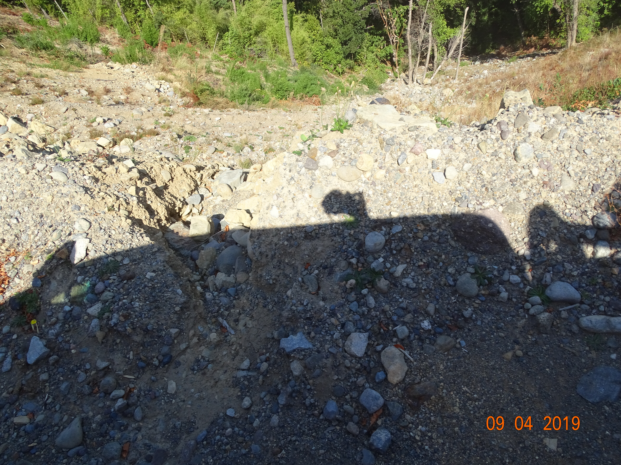 |  |  | 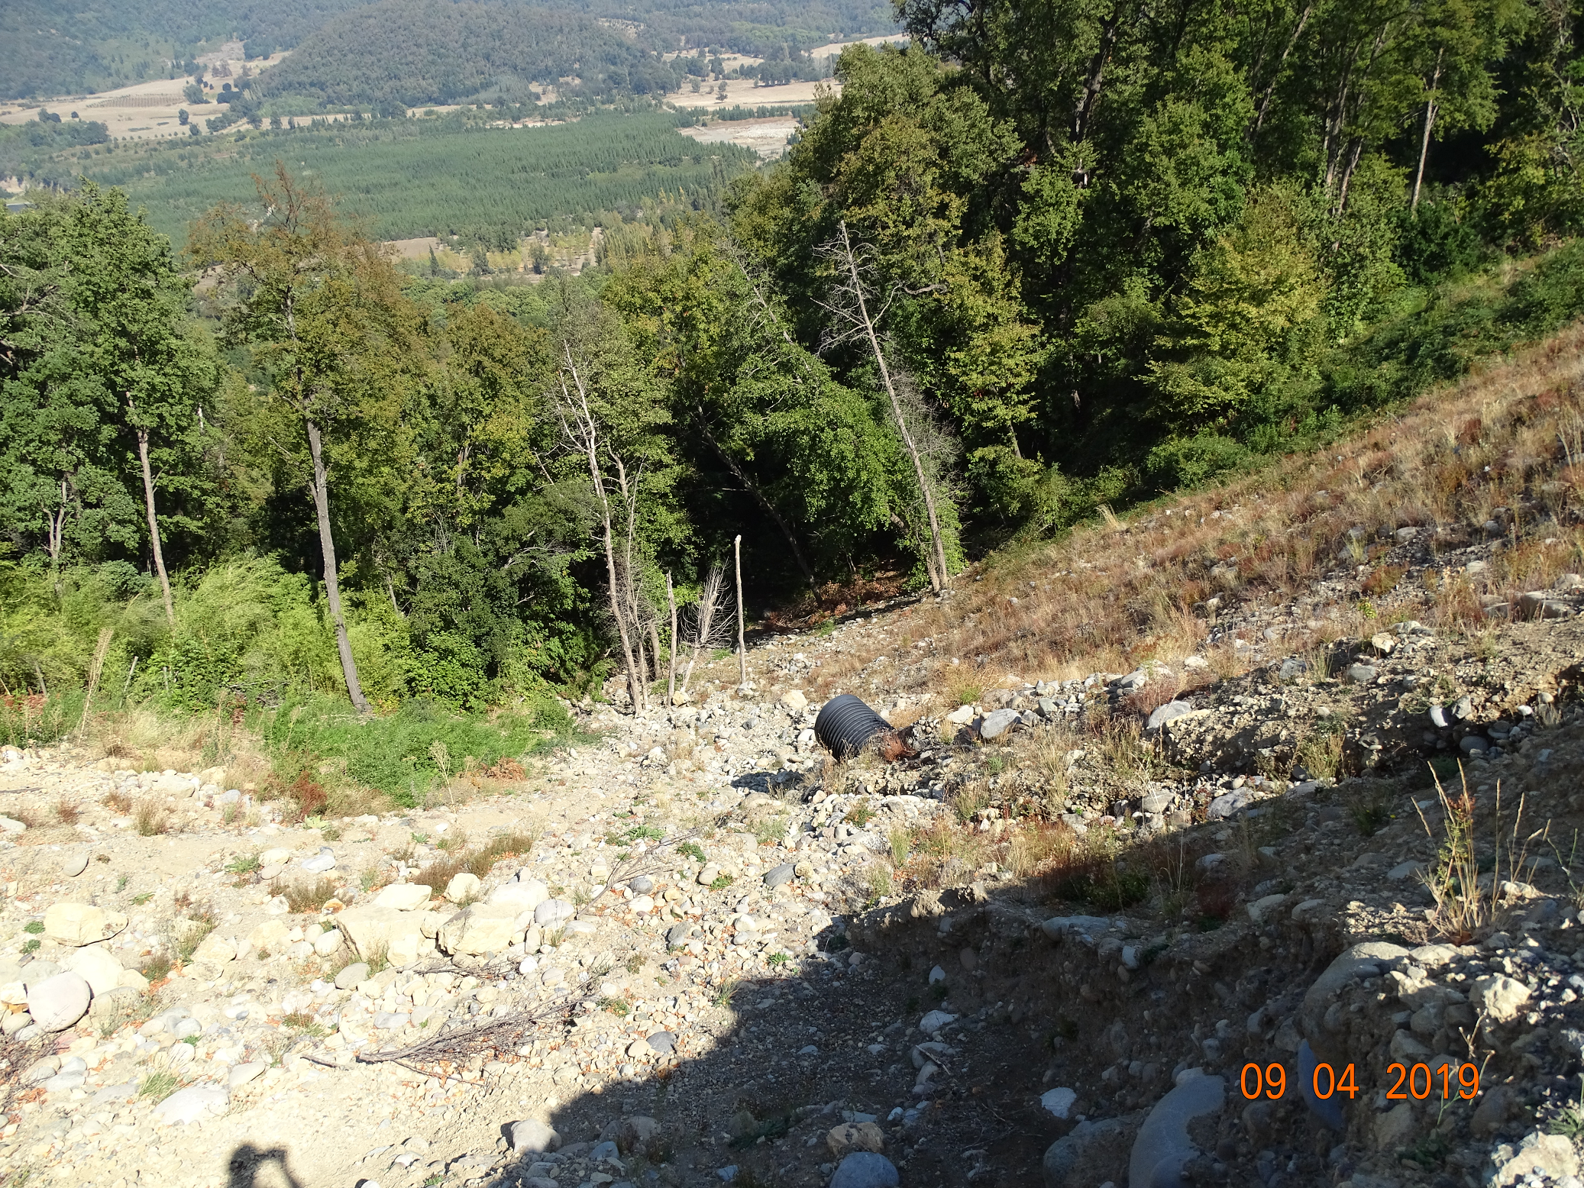
Fotografía 6 | Fecha: 09-04-2019 |  | Fotografía 7 | Fecha: 09-04-2019
Coordenadas DATUM WGS84 HUSO 19 | Coordenada Norte:  5.948.899 | Coordenada Este:  274.022 | Coordenadas DATUM WGS84 HUSO 19 | Coordenada Norte:  5.948.776 | Coordenada Este:  274.290
Descripción medio de Prueba: Vista de talud sub vertical, en horizonte de suelo aluvional, el cual se encontró a una cota inferior al canal proyectado. |  |  | Descripción medio de Prueba: Vista de tubo con sistema de drenajes compuesto de bolones en el área subyacente a los tubos de canalización de las aguas o de escorrentía superficial

Registros
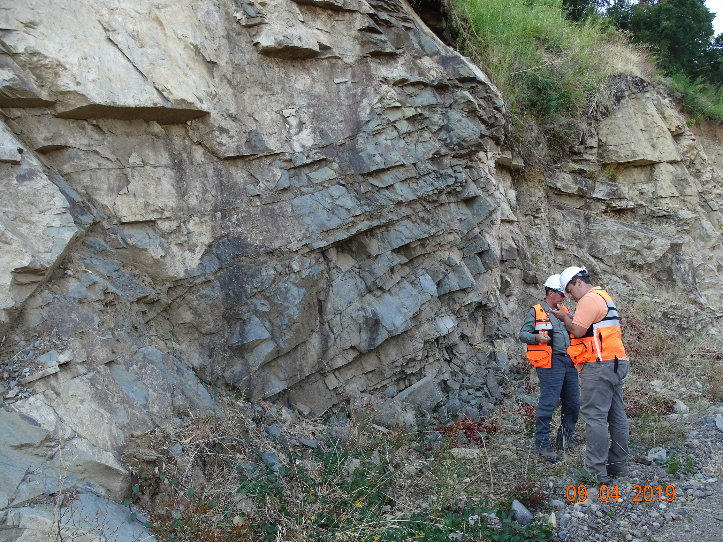 |  |  | 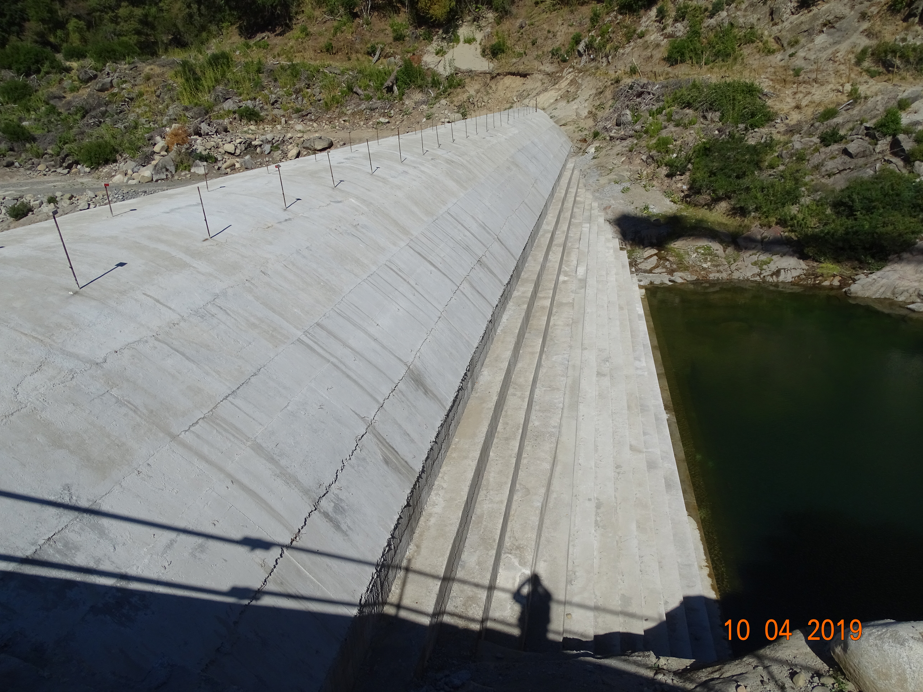
Fotografía 8 | Fecha: 09-04-2019 |  | Fotografía 9 | Fecha: 10-04-2019
Coordenadas DATUM WGS84 HUSO 19 | Coordenada Norte:  5.948.640 | Coordenada Este:  274.224 | Coordenadas DATUM WGS84 HUSO 19 | Coordenada Norte:  5.941.185 | Coordenada Este:  285.672
Descripción medio de Prueba: Vista de roca con alto grado de fracturamiento predominante sub horizontal. |  |  | Descripción medio de Prueba: Vista de un ataguía construida en la ribera izquierda del río.

Registros
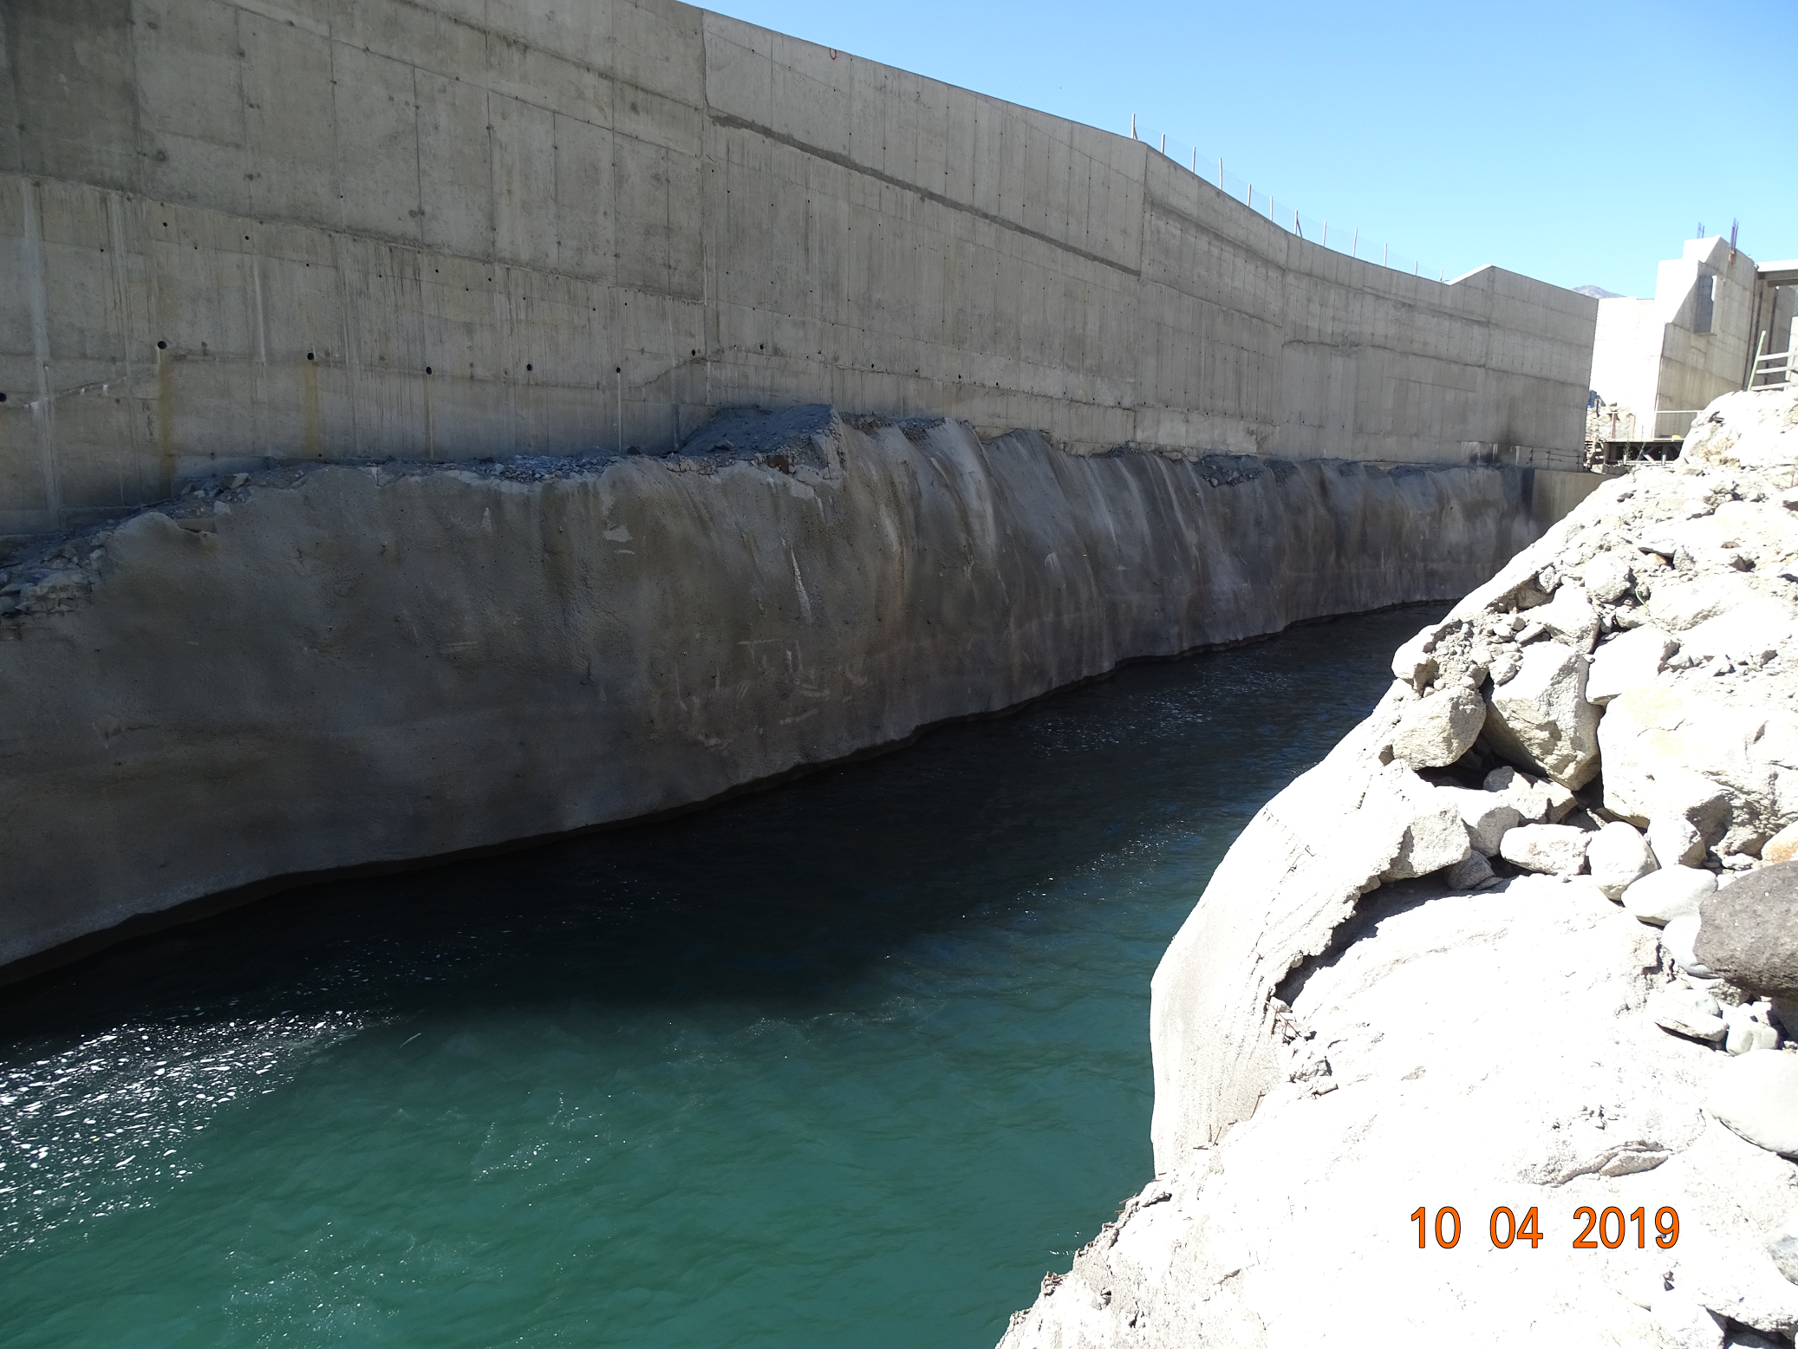 |  |  | 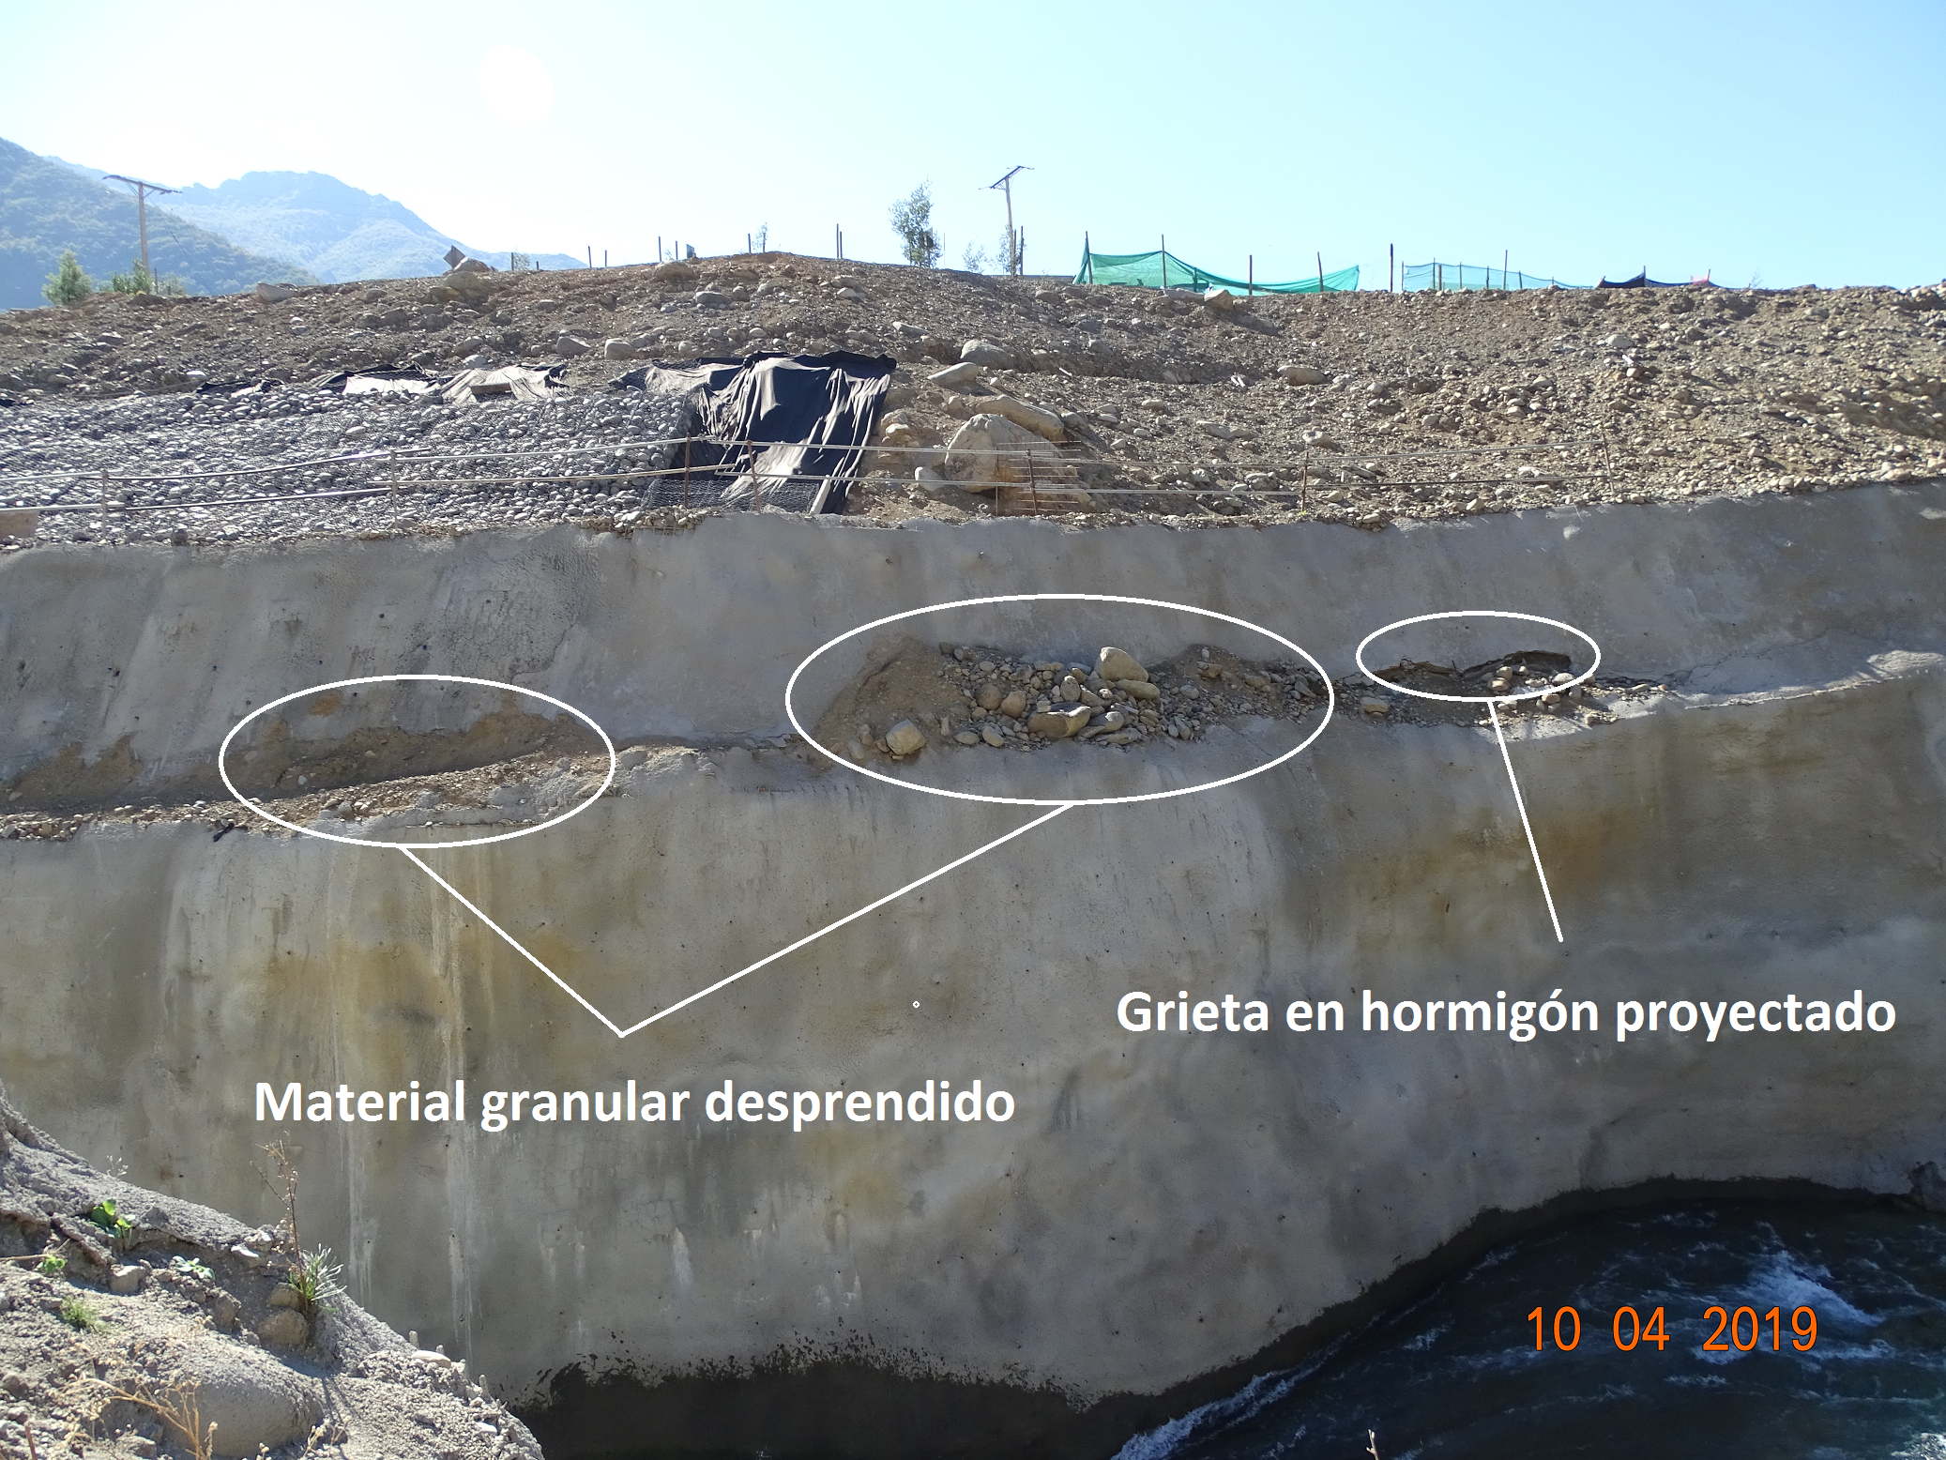
Fotografía 10 | Fecha: 10-04-2019 |  | Fotografía 11 | Fecha: 10-04-2019
Coordenadas DATUM WGS84 HUSO 19 | Coordenada Norte:  5.941.266 | Coordenada Este:  285.652 | Coordenadas DATUM WGS84 HUSO 19 | Coordenada Norte:  5.941.162 | Coordenada Este:  285.701
Descripción medio de Prueba: Vista de excavación ubicada en la ribera derecha del río, mediante canalón en roca, con una terminación superficial de hormigón proyectado. |  |  | Descripción medio de Prueba: Vista de hormigón proyectado agrietado y con presencia de material granular desprendido del talud

Registros
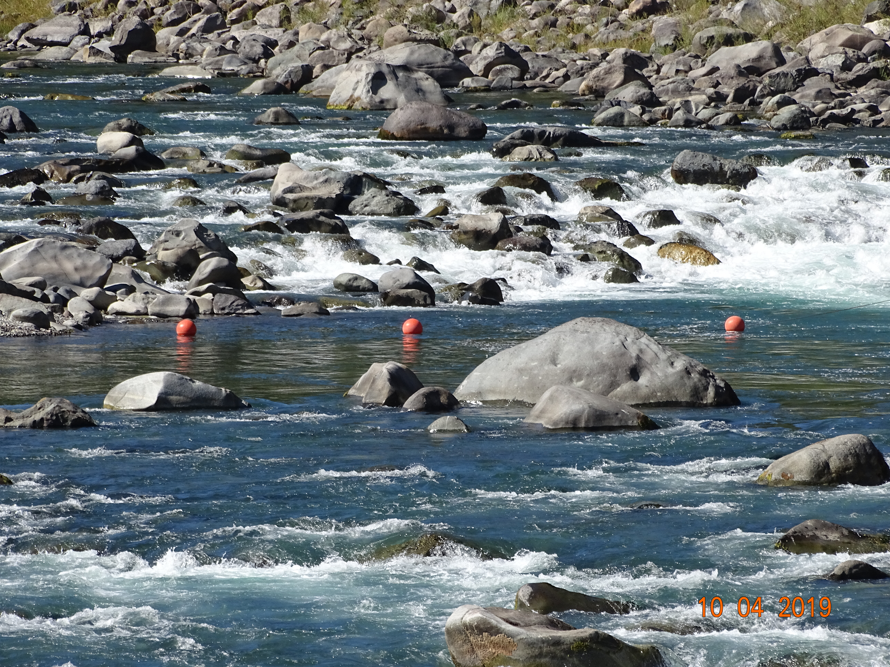 |  |  | 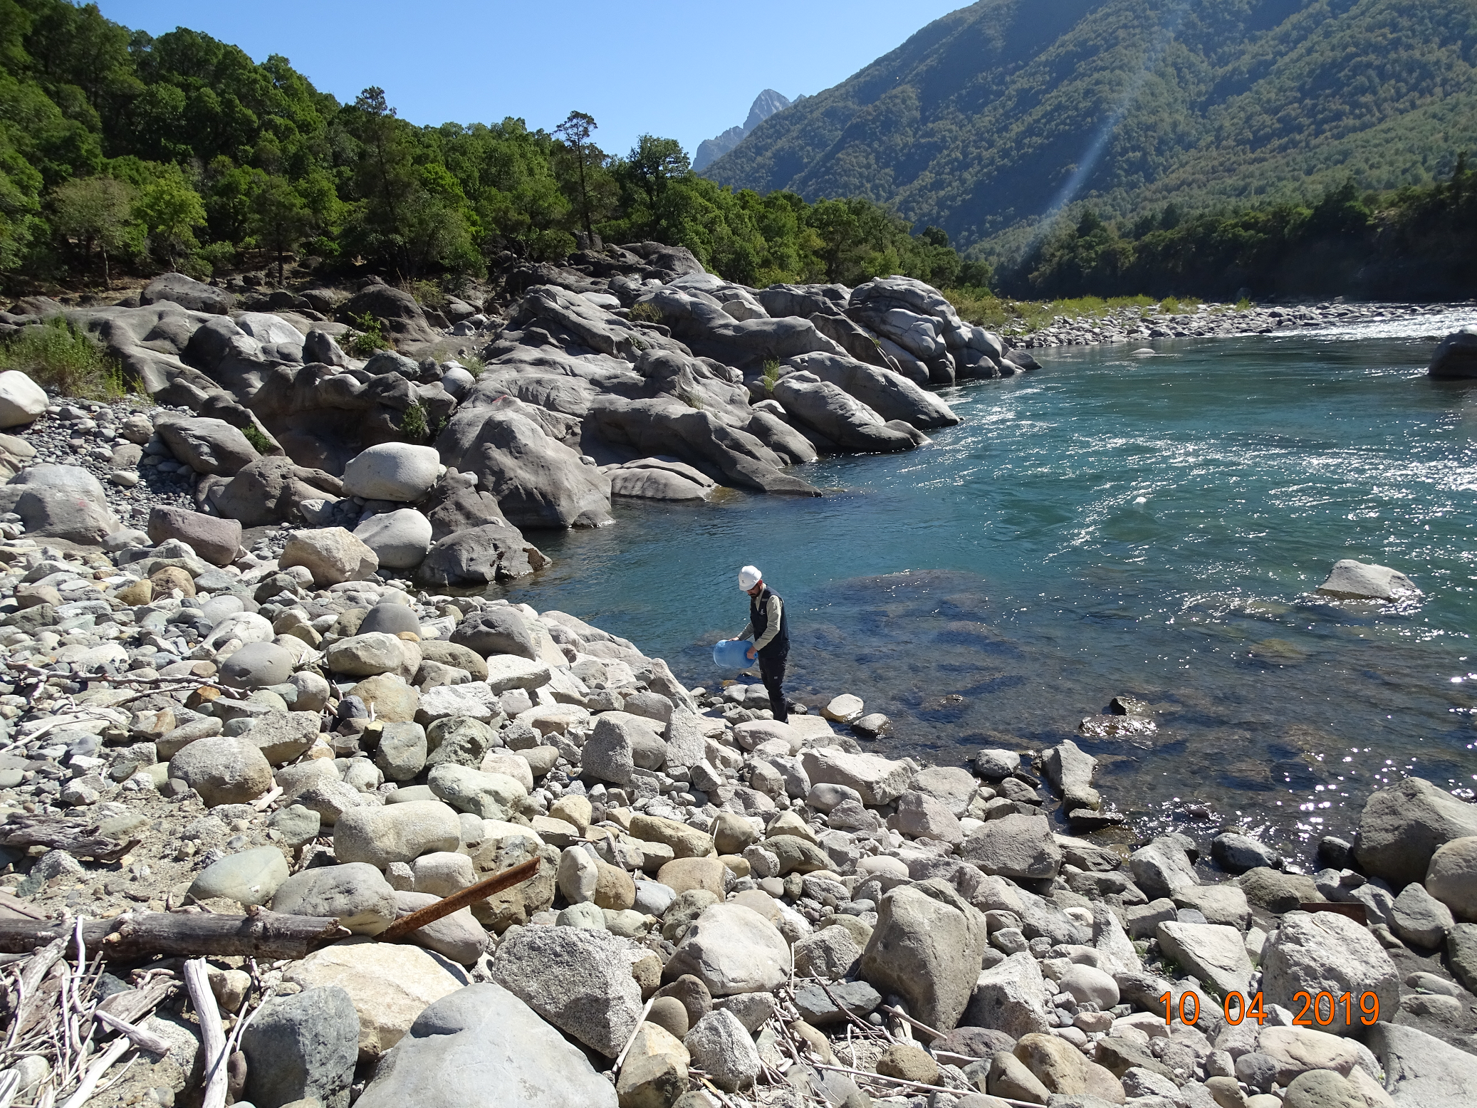
Fotografía 12 | Fecha: 10-04-2019 |  | Fotografía 13 | Fecha: 10-04-2019
Coordenadas DATUM WGS84 HUSO 19 | Coordenada Norte:  5.941.132 | Coordenada Este:  285.715 | Coordenadas DATUM WGS84 HUSO 19 | Coordenada Norte:  5.941.330 | Coordenada Este:  285.617
Descripción medio de Prueba: Vista de boyas demarcatorias, cuyo objetivo es delimitar la zona de seguridad y evitar el posible ingreso de particulares al área de construcción |  |  | Descripción medio de Prueba: Vista de acumulación de material estéril acopiado

Registros
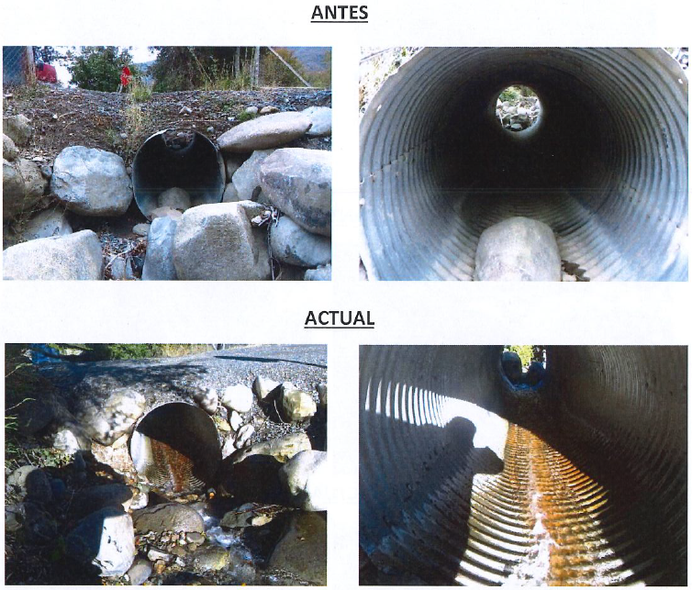
Imagen 6.
Descripción de medio de prueba: Imagen extraída del documento “Informe Final Limpieza Alcantarillas 2019”, que muestra, entre otrosel estado anterior y posterior a los trabajos de limpieza realizados en la campaña correspondiente al inicio de la época de invierno, según lo indicado por el titular.

Pérdida o Alteración de hábitat acuático

Número de hecho constatado: 3 | Estación N°: n/a
Documentación entregada: 7, 8, 9, 10, 11, 12, 13, 14, 15, 16, 17, 18, 19, 20, y 21

Exigencias:
RCA 218/2007, Considerando 3.1 Antecedentes Generales

“Considerando 3.1
(…) “Los puntos de referencia del proyecto están dados por la captación de aguas en el río Ñuble y la restitución de las aguas al mismo río. Las coordenadas de dichos puntos, referidas al Datum PSAD 56, se entregan a continuación:”

Tabla 1: Puntos de Referencia del Proyecto
Punto | Coordenada
Punto | Norte | Este
Captación | 5.941.200 | 288.000
Restitución | 5.948.940 | 273.370

RCA 218/2007, Considerando 3.1.1 Descripción de la Etapa de Construcción

3.1.1 Descripción de la Etapa de Construcción
(…)Bocatoma y obras asociadas.
“Para materializar la barrera y obras de toma definitivas, será necesario construir una barrera provisoria un poco aguas arriba de la bocatoma utilizando para ello el mismo material ripioso del fondo del río, a una distancia del orden de unos 30 a 50 m, un canal de desvío transitorio del río por su ribera norte, y una barrera de protección de la zona de trabajos un poco aguas abajo de la bocatoma, a una distancia del orden de unos 30 a 50 m.

Lo anterior permite construir la parte de la barrera que se emplazará en el cauce actual del río, hacer las excavaciones necesarias para fundar la barrera en la roca base, transportar el producto de la excavación a los rellenos controlados, ejecutar las obras de hormigón del umbral y machones y dejar todo preparado para el montaje de las compuertas

A continuación, se retiran las barreras provisorias y se restituye el caudal del río a su cauce original, construyéndose ahora el segmento restante de la bocatoma, y las obras de toma propiamente tal. Posteriormente con apoyo de grúas se efectúa el montaje mecánico y pruebas de compuertas, las que permanecen abiertas hasta la puesta en servicio de las obras. Así, el desvío del río será transitorio por aproximadamente 1 año, y posteriormente se restituye su curso a través de la barrera definitiva

Posteriormente, se desmantelará el pretil construido y se construirá otro, de manera de desviar el río, ahora, a través de los vanos de la barrera en la zona ya construida, actividad que durará también alrededor de un mes, completando así dos meses de intervención en total.”

RCA 218/2007, Considerando 3.1.2. Respecto de la Síntesis de la Evaluación de Impacto Ambiental, de los Efectos
Ambientales Relevantes y Medidas de Abatimiento y Mitigación. Biota acuática.

Modificación de la diversidad de la fauna íctica
• Debido a disminución de caudal del río (20 km) por toda la vida útil del proyecto,
• Generación de un embalse de 29.5 ha.
La Línea de Base del proyecto, ha identificado siete especies de fauna íctica que se encuentran en categorías de conservación (Peligro de extinción y Vulnerable) y una especie exótica.

Tabla 12: Ictiofauna en el área de influencia directa
Especie | Nombre Vernacular | Endemismo | Estado deConservación
Diplomiytes nahuelbutaensis | Tollo | Nativo | Peligro de Extinción
Trichomycterus areolatus | Bagrecito chico | Nativo | Vulnerable
Trichomycterus chiltoni | Bagrecito | Nativo | Peligro de Extinción
Bullockia maldonadoi | Bagrecito | Nativo | Peligro de Extinción
Percillia gillissi | Carmelita | Nativo | Vulnerable
Percicthys trucha | Perca trucha | Centro sur de Chile-Argentina | Vulnerable
Odontestes sp | Cauque | Nativo | Vulnerable
Oncorhynchus mykiss | Trucha arcoiris | Introducida | No existe

Ambos escenarios generan alteración del hábitat, modificando la distribución y abundancia de las comunidades acuáticas, en especial de las poblaciones de especies ícticas en los sectores antes indicados y una eventual sedimentación en el área del embalse.
Por otra parte, tanto la barrera fija de la bocatoma como las compuertas están dotadas de vertederos que permiten evacuar pequeños caudales desde el embalse hacia aguas abajo. Así, cuando los caudales del río superen levemente (del orden del 5 al 10 %) los 100 m3/s, que es la capacidad máxima del canal de aducción, habrá escurrimiento aguas debajo de la barrera por esos vertederos. Si el caudal del río aumenta más allá, se debe abrir una o más compuertas (lo que en términos normales debiera ocurrir un 30% del tiempo de operación del proyecto).
Nota: La consultoría contratada por CONAMA al Centro EULA referida al tema de Caudal Mínimo Ecológico, señala que existiría otra especie (Naematogenys inermis) no identificada por el Titular, dado que este la ha identificado de manera errónea, confundiéndola por Trichomycterus areolatus. Por lo que en el Programa de Monitoreo, el Titular deberá tener especial cuidado en la identificación de las especies ícticas a fin de mejorarla.

RCA 218/2007, Considerando 3.4.1.- Etapa de Construcción.

“Plan de Rescate y Relocalización
Previa al llenado del embalse el Titular deberá ejecutar un Plan de Rescate y Relocalización de la fauna íctica en el tramo de río afectado. Para ello deberá ejecutar un estudio de microhábitats en las siguientes áreas: esteros Lara y Bullileo, además del área ubicada aguas abajo del punto de restitución de las aguas. Dicho estudio de micro-hábitats deberá ser presentado previo a la ejecución del mencionado Plan a la Subsecretaría de Pesca, Dirección Regional del Servicio Nacional de Pesca y a la Comisión Regional del Medio Ambiente, Región del Biobío, para su revisión y aprobación.
El Plan de Rescate y Relocalización deberá contener al menos las siguientes etapas:
- Evaluación de las poblaciones y de su hábitat.
- Diagnóstico de la problemática de las poblaciones, detectando sus factores limitantes.
- Diseño de un plan de acción.
- Implementación de las medidas planificadas.
- Seguimiento y evaluación de resultados.
El plan también considera estudios genéticos y un programa de monitoreo que permitirá evaluar el éxito de la medida comprometida. Para mayor detalle ver Adendas 1 y 2.
Al respecto la Subsecretaría de Pesca señala lo siguiente :
• De acuerdo a lo señalado en las Adendas 1, 2 y 3, el Titular tendrá que considerar alternativas en el marcaje de acuerdo a las características particulares de las especies a marcar. Hay diferentes métodos de marcaje y etiquetado de peces. El método debe depender de la especie, edad- tamaño, número de ejemplares y efecto en el pez, así como la duración de la marca. Por lo anterior se requiere evalúe la pertinencia de usar métodos complementarios y que permitan el marcaje de ejemplares de pequeña talla con un mínimo de trauma.
• Incorporar medidas que permitan discernir las eventuales mortalidades por efecto de método de marcaje de aquellas que pudieran ocurrir por otras causas.
• El plan definitivo deberá ser entregado, dentro del plazo máximo de 6 meses de otorgarda la RCA aprobatoria, a las autoridades (Sernapesca, Subsecretaría de Pesca y CONAMA Región del Biobío) para su visación definitiva. Aprobado éste, deberá procederse a formalizar la autorización de pesca de investigación. La solicitud correspondiente debe incluir un c;ronograma de actividades y la ampliación a la propuesta presentada en adenda 2, considerando lo anteriormente señalado. Una vez autorizada la Pesca de investigación el titular deberá coordinar oportunamente su puesta en marcha con la Dirección Regional del Servicio Nacional de Pesca.
• Respecto a las áreas a utilizar como receptora de la ictiofauna a relocalizar mediante el Plan de Rescate y Relocalización, estas deben ser definidas previa a la actividad de rescate y relocalización. De acuerdo a los resultados señalados por el Titular en la Línea de Base y en las respuestas dadas en el Adenda 1 y 2, los esteros Bullileo y Lara presentan las condiciones adecuadas para ser utilizadas como áreas receptoras. Para ello el Titular deberá realizar previo a la ejecución del mencionado Plan, un estudio de micro-hábitats en los aludidos esteros y en la zona aguas debajo del punto de restitución de las aguas. Dicho estudio de micro-hábitats deberá ser presentado a la Subsecretaría de Pesca, Servicio Nacional de Pesca y a la Comisión Regional del Medio Ambiente, Región del Biobío, para su aprobación.
• Si de la evaluación de las campañas del programa de monitoreo del proyecto que abarca la fauna íctica en todo el tramo que se intervendrá se obtiene como conclusión que se deben complementar las medidas ya propuestas por el Titular, estas se realizarán tomando la opinión de la autoridad y considerando la discusión que se dará luego de cada entrega de informe de campaña, los que aportarán información valiosa para evaluar el efecto del proyecto, independiente de las medidas que este se ha comprometido a implementar.”.

Hechos:

Resultados del examen de Información:

En relación a los Reportes de Seguimiento Ambiental encomendados por la SMA:

- Se encomendó a la SERNAPESCA Región de Ñuble, mediante ORD SMA OBB N°119/2019, de fecha 14-03-2019 (Anexo 4), el examen de información de los Informes de Seguimiento Ambiental códigos: 44843, 46309, 46311, 46861, 47168, 47648, 48186, 52216, 65376, 70284, 72208, 72209, 72210, 72211, 72212, y 73952.

- En relación a los Reportes de Seguimiento Ambiental indicado en párrafo anterior, SERNAPESCA Región de Ñuble, a través de Ord. N° 303/2019, de fecha 12 de junio de 2019 (Anexo 10), dío respuesta al examen de información, donde señaló lo siguiente:

“El titular cumple con los informes de campañas realizadas en periodos de estiaje, invierno y deshielo, durante la etapa de construcción del proyecto.”

Respecto a la identificación de especies:

“En dichos informes no se registra cual es el cuidado que ha adoptado el titular para determinar la diferencia entre especies y así tener cuidado en la identificación.
En los informes de seguimiento mencionados (desde el año 2015 al 2018) no se ha identificado a Nematogenys inermis, especie de importancia ecológica. Se debe asegurar su identificación señalando las diferencias con Trichomycterus areolatus.”

Respecto al Plan de rescate y relocalización de fauna íctica:

“En la presente revisión documental no se advierte la ejecución de un plan de rescate y relocalización de fauna íctica, así como también la ausencia del estudio de microhábitats.
Se solicita al titular favor entregar información al respecto, ya que la RCA indica que se debería haber realizado 6 meses después de aprobada dicha resolución, es decir, a más tardar en marzo del año 2008. Se recomienda al titular realizar un estudio poblacional que determine si las poblaciones ícticas de la zona de relocalización son densodependientes, y determinar qué efecto tendría un aumento de la población debido a la relocalización.”

Respecto al Muestreo punto “aguas abajo” en seguimientos:

“En todos los informes de seguimientos revisados se consigna, por parte de la consultora Reyman Medioambiente Ltda., la imposibilidad de muestrear en el sector “aguas abajo” del punto de restitución, debido a las características del sustrato.
Este hecho imposibilita determinar si el área “aguas abajo” del punto de restitución es idónea para realizar una eventual relocalización. Sin embargo, los informes indican que en esa área existe el componente turístico que perturba a las poblaciones ícticas del lugar.”

Comentarios Finales.

“Los informes de seguimiento revisados comprenden muestreos realizados desde el año 2015 hasta el 2018, los cuales fueron realizados de acuerdo a lo estipulado en la RCA N° 218/2007, durante los periodos de estiaje, invierno y deshielo del río. Además, la RCA indica que éstos se deben realizar durante toda la etapa de construcción del proyecto, lo cual se ha cumplido por parte del titular, aún cuando este último informó la suspensión de obras de construcción durante 180 días corridos desde el 31 de mayo del 2018; las campañas de muestreo y los informes de seguimiento siguieron realizándose durante este periodo, lo que mantiene la continuidad de la información en la serie de tiempo antes mencionada. Sin embargo, se advierte una omisión en los muestreos realizados en el punto “aguas abajo” respecto a la zona de descarga al río Ñuble, debido a la imposibilidad de muestrear por parte de la consultora ya que en esa zona que, según los informes, se extiende por alrededor de 500 m., el sustrato no permite realizar los muestreos correspondientes (vale mencionar que en la línea base de la EIA se realizó muestreo “aguas abajo”).
Respecto a la nota en la RCA sobre la confusión de especies de Bagres (Nematogenys inermis y Trichomycterus areolatus), los informes de seguimiento no abordan este problema de identificación, dejando en duda si durante los años que se han realizado los seguimientos se podría haber repetido esta situación.
En el punto referente al Plan de Rescate y Relocalización de la fauna íctica, se hace necesario que el titular reporte mayor información respecto a la confección de éste, ya que esto está estipulado en la RCA y debería haberse realizado con mucha antelación”.

- En definitiva, y según lo indicado por SERNAPESCA, los informes de seguimiento del año 2015 al 2018 no han identificado a la especie Nematogenys inermis, especie de importancia ecológica. Cabe mencionar al respecto, que dicha especie no fue identificada en la tabla N°12 de la RCA, por lo que es posible que los Reportes de Seguimiento Ambiental enfoquen su análisis sólo en las especies identificadas en el proceso de Evaluación Ambiental.

- Respecto de Plan de Rescate y Relocalización de Fauna Ictica, el plan definitivo debió ser entregado dentro del plazo máximo de 6 meses de otorgardo el permiso ambiental. Sin embargo, ésta información debía entregarse a los organismos indicados (Sernapesca, Subsecretaría de Pesca y CONAMA Región del Biobío), por lo que no es esperable encontrar dicha información en los Reportes de Seguimiento Ambiental encomendados.

- En relación al Estudio de Microhábitat, dicho estudio debía ser presentado por el titular directamente a los servicios públicos competentes (Subsecretaría de Pesca, Servicio Nacional de Pesca y a la Comisión Regional del Medio Ambiente, Región del Biobío), por lo que dicha información no es esperable encontrarla en los Reportes de Seguimiento Ambiental encomendados.

Calidad de aguas superficiales.

Número de hecho constatado: 4 | Estación N°: n/a
Documentación Revisada: 10, 12, 14, 16, 17, 18, 19, 20, 21, 22, 23, 24, 25 y 26
Exigencias:

RCA 218-2007 3.2. Respecto de la Síntesis de la Evaluación de Impacto Ambiental, de los Efectos Ambientales Relevantes y Medidas de Abatimiento y Mitigación.
Alteración de la Calidad del agua del Río Ñuble
Debido a construcción de las obras de captación en el río Ñuble y bocatoma por resuspensión de sedimentos, generando una alteración física de las aguas en el sector de trabajo y aguas abajo de este, dado por el aumento de los sólidos en suspensión, durante la construcción de un pretil que desviará el paso de agua hacia un costado de cauce (1 mes) y así dejar un sector del río seco para construir en este las obras de la barrera. Posteriormente, se desmantelará el pretil construido y se construirá otro, de manera de desviar el río, ahora, a través de los vanos de la barrera en la zona ya construida, actividad que durará también alrededor de un mes, completando así dos meses de intervención en total.”

RCA 218/2007, Considerando 3.4.1.- Etapa de Construcción.
Calidad del Agua
Se monitorearán: Sólidos Suspendidos Totales, Aceites y Grases, Hidrocarburos Totales, Temperatura, pH, Oxígeno Disuelto y nutrientes (amonio, nitrito, nitrato, nitrógeno total, orto fosfato, fósforo total, silicatos, etc) en todas las estaciones identificadas en la Línea de Base así como las señaladas en las Adendas 1 y 2.
Antecedentes que serán recopilados en una campaña a realizar previo al inicio de la construcción de las obras en el río. Luego el titular deberá realizar tres monitoreos al inicio, medio y término de las obras de construcción de las obras en el sector de bocatoma.
Para los Sólidos Suspendidos Totales se aplicará el método descrito en: 2540 D Standard Methods 20th Edition. Gravimetría. Para Grasas y Aceites se aplicará el método descrito por: Rodier J. Análisis de las Aguas pp 549. Gravimetría. Para HCT se aplicará el método descrito en la NCh 2313/7. Gravimetría.
Los informes serán enviados 30 días después de finalizada cada campaña a la COREMA Región del Biobío, a la Autoridad Sanitaria Regional (SEREMI de Salud) y a la Dirección General de Aguas.
Resultados del examen de Información:

En relación a los Reportes de Seguimiento Ambiental encomendados por la SMA:

- Se encomendó a la DGA Región de Ñuble, mediante ORD SMA OBB N°119/2019, de fecha 14-03-2019 (Anexo 4), el examen de información de los Informes de Seguimiento Ambiental códigos: 44843, 46309, 46311, 46861, 47168, 47648, 48186, 52216, 65376, 70284, 72208, 72209, 72210, 72211, 72212, y 73952.

- En relación a los Reportes de Seguimiento Ambiental indicado en párrafo anterior, la DGA Región de Ñuble, a través de Ord. DGA N° 406/2019, de fecha 30 de abril de 2019 (Anexo 11), señaló lo siguiente:

“En relación a los informes subidos a la plataforma SMA-OS, se verifica que los identificados como 46309, 46311, 47168, 52216, 72208, 72209, 72210, 72211, 72212 y 73952 no corresponden a materias de competencia de este Servicio.

Los informes identificados como 44843, 46861, 47648 y 48186, son de competencia de este Servicio y se refieren al monitoreo de Calidad de Aguas del río Ñuble.

El informe 44843 contiene una serie de Informes de Laboratorio con los resultados del monitoreo que tuvo lugar con fecha 16 de marzo de 2016, se indica que se practicó previo a la construcción de la bocatoma.

Se acompaña los informes de ensayos de laboratorio practicadas a 9 muestras identificadas como: E4, El, E3, ES, E2B, E6A, E2A, E6B, E7 en una jornada de trabajo que tuvo lugar con fecha 1 de abril de 2016.

Se observa que la nomenclatura utilizada en la identificación de las muestras no corresponde rigurosamente a las indicadas en la Línea de Base.

El informe 46861 corresponde a un informe preparado por la empresa Reyman Medioambiente donde se evalúa los resultados obtenidos en la campaña de terreno que tuvo lugar con fecha 1 de abril de 2016. La titular asegura que esta tuvo lugar previo al inicio de la construcción de las obras en el río Ñuble.

En el referido informe se observa que la titular dio cumplimiento con el monitoreo de las variables siguientes: Solidos Suspendidos Totales, Aceites y Grasas, Hidrocarburos Totales, Temperatura, pH, Oxígeno Disuelto y nutrientes (amonio, nitrito, nitrato, nitrógeno total, fosfato total, ortofosfato, silicatos, etc) en las estaciones identificadas en la Línea de Base.

En relación al monitoreo de Silicatos, a que se refiere la RCA N º 218/2007 no especifica si se refiere a Silicatos de Aluminio, Fierro o Manganeso. En el informe entregado se hace referencia al Sílice.

El informe 47648 contiene una serie de Informes de Laboratorio con los resultados del monitoreo que tuvo lugar con fecha 7 de junio de 2016, la titular asegura que se practicó al inicio de la construcción de la bocatoma.

Se acompaña los informes de ensayos de laboratorio practicadas a 9 muestras identificadas como E2A, ES, E4, E7, E6B, E2B, E3, E6A, El en una jornada de trabajo el día 1 de abril de 2016.

Se observa que la identificación de las muestras no corresponde rigurosamente a las indicadas en la Línea de Base.

El informe 48186 corresponde a un informe preparado por la empresa Reyman Medioambiente donde se evalúa los resultados obtenidos en la campaña de terreno que tuvo lugar con fecha 7 de junio de 2016. Se indica que ésta tuvo lugar al inicio de la construcción de las obras en el río Ñuble.

En el referido informe se observa que la titular dio cumplimiento al monitoreo de las aguas del río Ñuble: Solidos Suspendidos Totales, Aceites y Grasas, Hidrocarburos Totales, Temperatura, pH, Oxígeno, Disuelto y nutrientes (amonio, nitrito, nitrato, nitrógeno total, fosfato total, Ortofosfato, Silicatos) en las estaciones identificadas en la Línea de Base.

En relación al monitoreo de Silicatos, a que se refiere la RCA Nº 218/2007 no especifica si se refiere a Silicatos de Aluminio, Fierro o Manganeso. En el informe entregado se hace referencia al Sílice.

Se observa que los métodos utilizados para determinar "Solidos Suspendidos Totales", "Aceites y Grasas" y para "HTC" no son los que se indica expresamente en la RCA Nº 218/2007.

ANTECEDENTES RECOPILADOS:

Según se informa en documento denominado " INFORME TRIMESTRAL 8 SUPERVISIÓN AMBIENTAL INDEPENDIENTE (SAI) DEL PROYECTO CONSTRUCCIÓN DE LA CENTRAL ÑUBLE DE PASADA de fecha enero 2015 los inicios de faenas de construcción en Casa de Máquinas como de Bocatoma, se iniciaron en el trimestre de octubre a diciembre de 2014. En base a este dato, los muestreos de fecha 1 de abril de 2016 y 7 de junio de 2016, no cumplen con la exigencia impuesta en la RCA Nº 218/2007 porque no se desarrollaron previo al inicio de las obras en el río" y "al inicio de la construcción de la obras en el sector de la bocatoma".

CONCLUSIONES:

1.- La titular cumplió con la entrega de dos informes de Monitoreo de Calidad de Aguas, uno de ellos denominado "Pre-construcción de Bocatoma" con muestras tomadas con fecha 1 de abril de 2016 y otro identificado como "inicio construcción Bocatoma" con muestras tomadas con fecha 7 de junio de 2016. Sin embargo, de acuerdo a los antecedentes recopilados, el inicio de faenas de construcción de la Casa de Máquinas y Bocatoma tuvo lugar el último trimestre del año 2014, en consecuencia, considerando las fechas de muestreo y de inicio de las obras en la bocatoma, se verifica que no se dispone de monitoreo de las aguas a que se refiere la RCA Nº 218/2007, esto es en un momento previo al inicio de la construcción de las obras en el río y al inicio de las obras de construcción en el sector de la bocatoma

2.- En los Ensayos de Laboratorio, no se verifica que el "Método de Ensayo" aplicado para determinar "Solidos Suspendidos Totales", "Aceites y Grasas" y para "HTC" son los que se señala expresamente en la RCA Nº 218/2007.

3.- De acuerdo a los antecedentes recopilados en este Servicio, no se encontró evidencia que permita asegurar que la titular del proyecto cumplió con el requisito de ingresar los informes de calidad de aguas "30 días después de finalizada cada campaña a la Dirección General de Aguas" que establece la RCA Nº 218/2007.”

- A través de R.E. 32/2019, de fecha 30 de octubre de 2019 (Anexo 6), se realizó un requerimiento de información en el que solicitó:

- Informar las razones y alcances que justifican la realización de monitoreo de Sólidos Suspendidos Totales, Aceites y Grasas, y HCT, con métodos que no son los comprometidos en la RCA 218/2007.

- Entregar los monitoreos de calidad de agua realizados previo al inicio de la etapa de construcción, como se establece en la RCA 218/2007, considerando 3.4.1.

- Respecto de Informar las razones y alcances que justifican la realización de monitoreo de Sólidos Suspendidos Totales, Aceites y Grasas, y HCT, con métodos que no son los comprometidos en la RCA 218/2007, el titular, a través de HÑ-24/2019 (Anexo 7), de fecha 19 de noviembre de 2019, indicó lo siguiente:

“Los análisis realizados durante el año 2016, fueron ejecutados de acuerdo a las técnicas oficiales o reconocidas por los entes reguladores y fiscalizadores para el agua cruda (22nd Editión of Standard Methods for the Examinatión of Water and Wasterwater). El método mencionado en la RCA 218/2007 está obsoleto y no se usa”.

- Respecto a lo indicado por el titular en el párrafo anterior, cabe señalar que según lo señalado por la DGA, el método de SST se indica como parte del “Standard Methods 20th edition” está obsoleto, esto debido a que cuando aparece una nueva edición, esa es la que vale, en este caso y hoy en día la metodología seria “Standard Methods 22th Edition 2540 D”. Respecto de grasas y aceites, la determinación de este es un método gravimétrico por lo que puede ser estándar método o bien otro que indique gravimetría.

- Respecto de la entrega de los monitoreos de calidad de agua realizados previo al inicio de la etapa de construcción, el titular, a través de HÑ-24/2019 (Anexo 7), de fecha 19 de noviembre de 2019, indicó lo siguiente:

“Si bien el inicio de la construcción fue notificada el 01-04-2014 (lo cual consta en los registros de la SMA según comprobante que se adjunta de fecha 05-06-2014 (Anexo 2)) (ver imagen 7), lo señalado en la RCA 218/2007 es que los antecedentes de calidad de agua “serán recopilados en una campaña a realizar previo al inicio de la construcción de las obras en el río”
Las obras de construcción en el río, que implicaban una intervención del mismo, fueron iniciadas por nuestro contratista Ingeniería Agrosonda, el primer semestre del 2016. Por ello, antes del inicio de los trabajos, se realizó la campaña de minitoreo de calidad de agua, cargada al Sistema de Seguimiento Ambiental y enviada a los servicios que se señala en la RCA según consta en informe de carga de documento adjunto (Anexo 3)” (ver imagen 8).

Registros
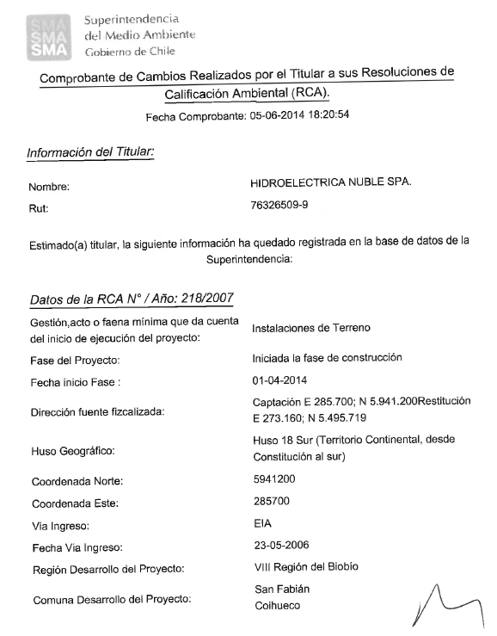 |  | 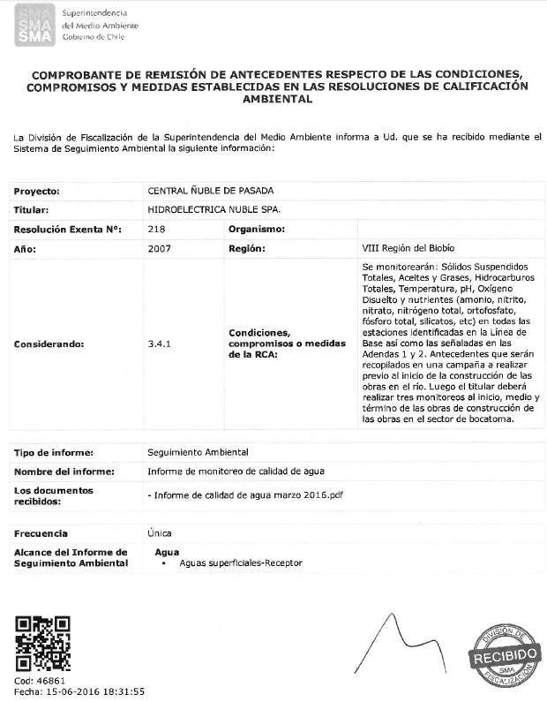
Imagen 7 | Fecha: n/a | Imagen 8 | Fecha: n/a
Descripción medio de Prueba: Imagen de comprobante enviado por el titular, donde notifica a la SMA del inicio de la etapa de construcción |  | Descripción medio de Prueba: Imagen de comprobante de carga de monitoreo de calidad de agua en el Sistema de Seguimiento Ambiental.

CONCLUSIONES.

Los resultados de las actividades de fiscalización, asociados los Instrumentos de Carácter Ambiental indicados en el punto 3, permitieron concluir que no existen hallazgos que representen un incumplimiento que constituya alguna consecuencia ambiental de relevancia

ANEXOS.

N° Anexo | Nombre Anexo
1 | Acta de Inspección Ambiental de fecha 09-04-2019
2 | Acta de Inspección Ambiental de fecha 10-04-2019
3 | Carta PÑ-3168 / 2019 de fecha 29 de abril del 2019
4 | Ord. SMA OBB N°119/2019, de fecha 14-03-2019.
5 | Ord. SERNAGEOMIN N° 1744/2019, de fecha 30 de agosto de 2019
6 | R.E. 32/2019, de fecha 30 de octubre de 2019
7 | Carta HÑ-24/2019, de fecha 19 de noviembre de 2019
8 | Informe Técnico. Manejo del Río Ñuble para la Construcción de la Bocatoma de la Central Ñuble
9 | Informe Final Limpieza Alcantarillas 2019.
10 | Ord. SERNAPESCA N° 303/2019, de fecha 12 de junio de 2019: - Informe Técnico Proyecto CH Ñuble
11 | Ord. DGA N° 406/2019, de fecha 30 de abril de 2019.

